CJ
中华人民共和国城镇建设行业标准

CJ/T ×× -201×

模块化雨水储水设施
1.Model rain water storage tank and subsidiary facilities
2.Model rainwater storage facilities
3. Plastic module rainwater storage facilities
(征求意见稿)
(2017年2月13日)

201× -×-×发布 201 ×- ×-×实施

中华人民共和国住房和城乡建设部 发布

模块化雨水储水设施

1 范围
本标准规定了塑料模块化雨水储水模块（以下简称塑料储水模块）和硅砂砌块井模块（以下简称硅砂模块）术语和定义、分类、型号、要求、试验方法、检验规则、标志、包装、运输和贮存。
本标准适用于海绵城市建设的城镇建筑小区、工业区及市政工程雨水回收利用与控制工程。

2 引用文件
下列文件对于本文件的应用是必不可少的。凡注明日期的引用文件，仅注日期的版本适用于本文件。凡不注明日期的引用文件，其最新版本（包括所有修改单）适用于本文件。
GB 175 通用硅酸盐水泥
GB/T 1033.1 塑料 非泡沫塑料密度的测定 第1部分：浸渍法、液体比重瓶法和滴定法
GB/T 1040.1 塑料 拉伸性能的测定 第1部分：总则
GB/T 1633 热塑性塑料维卡软化点温度(VST)的测定
GB/T 1843 塑料悬臂梁冲击强度的测定
GB/T 2828.1 计数抽样检验程序 第1部分：按接受质量限（AQL）检索的逐批检验抽样计划
GB/T 2829 周期检验计数抽样程序及表
GB/T 2918 塑料试样状态调节和试验的标准环境
GB/T 3398.2 塑料 硬度测定 第2部分：洛氏硬度
GB/T 3682 热塑性塑料熔体质量流动速率（MFR）和熔体体积流动速率（MVR）试验方法
GB/T 4111 混凝土小型空心砌块验证方法
GB 8076-2008 混凝土外加剂
GB/T 8806-2008 塑料管材尺寸测量方法
GB/T 9341 弯曲性能的测定
GB/T 11115 聚乙烯（PE）树脂
GB/T 12670 聚丙烯（PP）树脂
GB/T 14152 热塑性塑料 落锤冲击试验
GB/T 14684-2011 建筑用砂
GB/T 14685-2011 建筑用卵石、碎石
GB/T 17391 聚乙烯管材与管件热稳定性试验
GB/T 25993-2010 透水路面砖和透水路面板
GB 50082 普通混凝土长期性能和耐久性能试验方法
GB 50119-2003 混凝土外加剂应用技术规范
JISK 7111 塑料-硬质塑料简支梁冲击试验方法（夏比冲击试验方法）
JISK 7112 塑料-非发泡塑料材料的密度及比重测定方法
JISK 7113 塑料拉伸的试验方法
JISK 7171 塑料弯曲性能试验方法
JISK 7210 塑料-热塑性塑料的溶体质量流速（MFR）和溶体体积流速（MVR）的试验方法

3 术语和定义
下列术语和定义适用于本文件

3.1

塑料储水模块 plastic water storage model
以聚丙烯（PP）或聚乙烯（PE）为主要原料，经注塑成型法生产的柱状结构具有高孔隙率的储水箱体，它是模块化雨水储水池的最小储水单元体。

3.2

塑料储水模块储水率 porosity of plastic water storage model
储水模块中集料之间可蓄水的空隙体积占储水模块总体积的百分数，称储水率。亦称孔隙率。镂空率。以下简称储水率。

3.3

塑料储水模块组合水池 plastic model combined storage tank
以塑料储水模块为基本储水单元，由若干个储水集水单元箱连接在一起，组装成承力骨架的水池，外围包覆能透水的土工布或防透水的土工膜、复合防渗膜形成具有储水的水池。它是雨水回用、雨水调蓄及雨水渗透等功能的塑料模块组合水池的总称。

3.4

土工布 earthwork cloth
用丙纶、涤纶、晴纶及棉花等高分子聚合物的合成纤维，通过针刺或编织而成具有一定强度、耐久性和透水性能的无纺布，在塑料模块组合水池中起过滤和防护作用。它还可以作为膜的外部保护。

3.5

防渗土工膜 anti-seepage geomembrane
由土工布与防水膜（如聚丙烯（PP）膜）热压复合而成的能与土层有机结合，并能有效防止水流渗透的膜。亦称复合土工膜。

3.6

试验荷载 test load
在测试模块承载能力时，按规定施加的荷载。

3.7

蠕变度 degree of creep
在恒定不变持续负载的作用下，塑料储水模块随着时间的推移而发生的挠曲变形程度和损失的强度。亦称徐变度。

3.8

垂直荷载 vertical load noun construct
施加在塑料模块上部的永久荷载（如回填土自重）和随时会作用在模块上，随后又消失的瞬时荷载（如交通工具驶过）所作用的垂直轴向荷载。

3.9

水平荷载 horizontal load
施加在塑料模块周围的土壤、地下水在模块垂直侧面施加的水平（侧向）方向的荷载。

3.10

硅砂模块井 silica sand module wells
有硅砂模块砌筑成的六角形筒体。

3.11

硅砂模块蓄水池 silica sand module reservoir
硅砂模块井并列构成的六角蜂窝状承力结构骨架，坐落在钢筋混凝土底板上，四周包裹土工膜，顶部用钢筋混凝土顶板封盖的能够储水的水池。

3.12

硅砂蓄水池蓄水率 porosity of Silica sand water storage model
硅砂蓄水池有效蓄水容积与水池总容积的比值%，称为蓄水率。

3.13

硅砂模块 silica sand module
以硅砂和细石为骨料辅以特种添加剂经挤压成型的块体，构筑硅砂井筒的砌块，主要分为透水硅砂模块、滤水硅砂模块和防水硅砂模块。

3.14

土工布 earthwork cloth
由合成纤维通过针刺或编织而成的透水性土工合成材料。

3.15

土工膜 geomembrane
以塑料薄膜作为防渗基材，与无纺布复合而成的土工防渗材料。

3.16

透水硅砂模块 silica sand pemeable block
以硅砂和细石为骨料制成的具有透水功能的模块。

3.17

滤水硅砂模块 silica sand treatment block
以硅砂骨料为面层，以透水混凝土为底层，复合而成的具有滤水功能的模块。

3.18

防水硅砂模块 silica sand impermeable block
以硅砂和细石为骨料，制成的通体不透水具有阻水作用的模块。

3.19

承压面 pressure bearing surface
上下相邻两层硅砂模块的接触面。

3.20

一字型模块平面对接角 intersecting angle of the inline module
同一平面内相邻两只一字型硅砂模块接触面之间的夹角。

3.21

咬合角 occlusal angle
硅砂井筒相邻砌块交接面之间的夹角。

3.22

咬合面 occlusal surface
相邻硅砂井砌块间相互咬合的剪切面。

3.23

透水速率 permeable rate
单位时间内单位面积的透水量。

3.24

分层 stratification
硅砂滤水砌块面层与底层分离的现象。

4 塑料模块雨水储水设施

4.1 分类和型号

4.1.1 分类

4.1.1.1 按材质分
1 聚丙烯（PP）塑料储水模块；
2 再生聚丙烯塑料储水模块；
3 聚乙烯（PE）塑料储水模块。

4.1.1.2 塑料储水模块按结构形式分
1 支柱型塑料储水模块。储水单元体内支柱数量约为4柱至50柱。
2 支柱板型塑料储水模块。储水单元体内由3~7块塑料支撑板组成。

4.1.1.3 支柱型塑料储水模块按支柱形状分
1 圆锥台型；它还可分带侧板和不带侧板两种形式。
2 方锥台和圆锥台组合形。

4.1.1.4 塑料储水模块按承载能力分
1 轻型储料储水模块；
2 重型储料储水模块。

4.1.2 型号
1 表示形式

SL

模块材质：01-聚丙烯；
02-再生聚丙烯；
03-聚乙烯。
储水单元支柱数量
储水单元内支撑板数量
储水模块结构形式：Zh—支柱型
Zb—支撑板型
塑料雨水储水模块名称
2 型号示例
a) 塑料储水模块，结构形式为支柱型，支柱数量为12根，两个相同的单体上下搭扣而成的聚丙烯塑料雨水储水单元箱体，型号表示为SL-Zh-12-01。
b) 塑料储水模块，结构形式为支撑板型，内支撑板数量为3个，与4个外支撑板组成的聚丙烯塑料雨水储水单元箱体，型号表示为SL-Zb-3-01。

4.1.3 结构特征

4.1.3.1 支柱型，结构及外形见附录A.1.1。

4.1.3.2 支撑板型，结构及外形见附录A.1.2。

4.2 材料和制造

4.2.1 材料

4.2.1.1 当采用聚丙烯（PP）树脂时，应采用GB/T12670中注塑级聚丙烯（PP）树脂，其性能应符合表1的要求。
表1 聚丙烯（PP）树脂性能参数
序号 | 项目 |  | 单位 | 要求 |  | 试验方法
序号 |  |  | 单位 | 绿化区及非重载区 | 机动车及重载区 | 试验方法
1 | 密度 |  | g/cm³ | ≥0.89 |  | GB/T1033.1
2 | 弯曲弹性模量 |  | MPa | ≥1000 | ≥1200 | GB/T9341
3 | 拉伸屈服强度 |  | MPa | ≥25 | ≥40 | GB/T1040.1
4 | 维卡软化温度（VST） |  |  | ≥143°C |  | GB/T1633
5 | 洛氏硬度 |  | R标尺 | ≥80 | ≥105 | GB/T3398.2
6 | 悬臂梁冲击强度 | 23°C | J/M | ≥45 | ≥25.6 | GB/T1843
6 | 悬臂梁冲击强度 | -20°C | J/M | ≥45 |  | GB/T1843
7 | 氧化诱导时间  （200°C） |  | min | ≥8 |  | GB/T17391
8 | 溶体质量流动速率（MFR） |  | g/10min | ≥5~8（温度200℃、装载重量2.16kg） |  | GB/T3682

4.2.1.2 当采用再生聚丙烯（PP）树脂时，其性能应符合表2的要求。
表2 再生聚丙烯（PP）树脂性能参数
序号 | 项目 |  | 单位 | 性能要求 | 试验方法
1 | 密度 |  | g/cm³ | 0.93±2% | JISK7112
2 | 溶体质量流动速率（MFR） |  | g/10min | >8 | JISK7210（GB/T12670  SH/T1541）
3 | 拉伸屈服强度 |  | MPa | >23 | JISK7113（GB/T1040.1）
4 | 挠曲强度 |  | MPa | >35 | JISK7171
5 | 挠曲弹性率 |  | MPa | >1200 | JISK7171
6 | 夏比冲击试验强度 |  | kJ/m² | >5 | JISK7111
7 | 安全性 | 铅、镉含有量 | 适用于食品卫生法 食品、添加剂等规定基准（日本厚生省告示370）
7 | 安全性 | 重金属溶出
8 | 品质管理 |  | 为确保所定模块制品的要求强度；需要使用具有以上性能值的再生聚丙烯（PP）原料。  （性能确认方法：依据企业内部评定实验，实验成绩证明等确认）

4.2.1.3 当采用聚乙烯（PE）树脂时，应符合GB/T11115中牌号为注塑类聚乙烯（PE）树脂，其性能不应低于PE·M·18D500中的一等品的技术要求。

4.2.1.4 聚丙烯（PP）和聚乙烯（PE）树脂原料，允许掺入为提高模块材料使用性能和加工性能的与主料相兼容的增强材料和添加剂不应超过20%，且增强材料和添加剂应均匀分散。

4.2.1.5 聚丙烯（PP）和聚乙烯（PE）树脂原料，允许使用在自己生产过程中同类产品从未使用过的回用材料，且使用量不应超过10%。不应使用其他来源的材料。

4.2.2 制造

塑料储水模块，应采用注塑成型工艺进行注塑生产

4.3 要求

4.3.1 外观

4.3.1.1 颜色
1 全新料为蓝色或军绿色。
2 添加回用料时应为黑色。

4.3.1.2 模块表面应完整无裂损、光滑平整、无分层、无脱皮、无冷料斑，边沿和端部无毛刺，夹角和不允许有明显白印。

4.3.1.3 模块颜色应均匀一致，无明显色差。

4.3.1.4 注塑浇口应不影响箱体水平平整置放和竖向累积组装。

4.3.2 尺寸

4.3.2.1 塑料储水模块

4.3.2.2 塑料储水模块的尺寸，见表附录A。

4.3.2.3 尺寸偏差应符合下列规定：
1 模块的上边、下边的宽度和长度的上偏差不应大于核定尺寸的±0.3％（1%）；下偏差不应大于核定尺寸的-1%；
2 支撑柱的高度偏差不应大于核定尺寸的-0.3％。

4.3.3 重量

4.3.3.1支柱型塑料储水模块的质量，见表3。

表3 支柱型单体塑料储水模块的重量
模块类型 | 模块尺寸  （mm） | 盖（侧）板尺寸（mm） | 质量（kg） |  | 模块类型 | 模块尺寸  （mm） | 盖（侧）板尺寸（mm） | 质量（kg）
模块类型 | 模块尺寸  （mm） | 盖（侧）板尺寸（mm） | 模块 | 盖（侧）板 | 模块类型 | 模块尺寸  （mm） | 盖（侧）板尺寸（mm） | 模块 | 盖（侧）板
4支柱 | 600x600x600 | — | ≥8.6 | — | 16支柱 | 1000x1000x500 | 500x500 | ≥20.0 | ≥1.1~2.4
8支柱 | 600x600x600 |  |  |  | 16支柱 | 1000x500x400 | 456x400x30 | ≥8.7 | ≥  0.87
8支柱 | 1200x600x600 | 600x600 | ≥19.8 | ≥  1.3 | 18支柱 | 1000x500x400 | 500x400 | ≥8.0 | ≥1.0~1.4
12支柱 | 1000x500x400 | 456x400x30 | ≥7.4 | ≥  0.87 | 18支柱 | 1200x600x480 | 600x480 | ≥14.0 | ≥  1.2
12支柱 | 1000x400x200 |  |  |  | 28支柱 | 1000x500x400 | 500x400 | ≥11.0 | ≥  1.0
12支柱 | 1200x600x600 | 600x600 | ≥8.8 | ≥  1.3 | 28支柱 | 1200x600x480 | 600x480 | ≥19.0 | ≥  1.2
16支柱 | 994x994x180 | 998x240x45 | ≥6.7 | ≥  1.4 | 32支柱 | 994x994x220 | 988x240x25 | ≥8.4 | ≥  0.8
16支柱 | 994x994x180 | 998x240x45 | ≥7.7 | ≥  1.4 | 32支柱 | 994x994x220 | 988x240x25 | ≥7.6 | ≥  0.8
16支柱 | 994x994x240 | 988x240x25 | ≥8.0 | ≥  0.8 |  | —

4.3.3.2 支撑板塑料储水模块质量，见表4
表4 支撑板塑料模块质量
模型型式 | 模块尺寸（mm） | 支承板尺寸（mm） | 质量（kg）
模型型式 | 模块尺寸（mm） | 支承板尺寸（mm） | 模块 | 支撑板
3板
4板 | 685x408x450 | 366x408x20 | ≥6.0 | ≥0.64
5板 | 685x408x450 | 366x408x20 | ≥6.6 | ≥0.64
7板 | 685x408x450 | 366x408x20 | ≥7.8 | ≥0.64

4.3.3.3 塑料储水模块的质量偏差不允许超过核定质量的±4%。

4.3.4 变形

4.3.4.1 模块底座、侧板、支撑板的平整度、凸点不应大于0.5％。

4.3.4.2 支撑柱和支撑板的变形不应影响储水模块的装配。

4.3.5 模块组装

4.3.5.1 支柱型雨水储水模块两个单体在组装时，各支撑柱的卡扣应配合紧密，并不应出现脱开。

4.3.5.2 支撑板型雨水储水模块在组装时，支撑板与侧板的卡扣应配合紧密，并不应出现脱开。

4.3.6 塑料储水模块储水率
4.3.6.1 组装完成后的支柱型塑料储水单元体中，集料之间的储水率应符合表5的规定。

表5 支柱型塑料储水模块单体储水率
模块类型 | 储水率（%） |  | 模块类型 | 储水率（%）
4支柱 | ≥95 |  | 18支柱 | ≥94
8支柱 | ≥95 |  | 32支柱 | CW-HS | ≥95
12支柱 | ≥96 |  | 32支柱 | CW-H | ≥95
16支柱 | CW-S | ≥92
16支柱 | CW | ≥93
16支柱 | CW-L | ≥94

4.3.6.2 组装完成后的支撑板型塑料储水模块单体中，集料之间的储水率应符合表6的规定。
表6 支撑板型塑料储水模块单体储水率
模块类型 | 储水率（%） | 模块类型 | 储水率（%）
3板 | ≥96 | 5板 | ≥95
4板 | ≥96 | 7板 | ≥94

4.3.7 性能

塑料储水模块的性能不应小于表7的规定。
表7塑料储水模块性能表
序号 | 测试项目 |  | 要求（最大破坏值） |  | 试验方法
序号 |  |  | 非重载区 | 重载区 | 试验方法
1 | 垂直抗压强度 | 断裂强度 | ≥400KN/m² | ≥400KN/m² | 附录A.4.1
1 | 垂直抗压强度 | 屈服强度 | ≥150KN/m² | ≥240KN/m² | 附录A.4.1
2 | 水平抗压强度 | 断裂强度 | ≥80KN/m² | ≥80KN/m² | 附录A.4.2
2 | 水平抗压强度 | 屈服强度 | ≥70KN/m² | ≥90KN/m² | 附录A.4.2
3 | 模块与连接装配后垂直抗压强度 |  | ≥150 | ≥420KN/m² | 附录A.4.1
4 | 氧化诱导时间 |  | 温度200℃，≥20min |  | GB/T19466.6
5 | 坠落试验 |  | 重量变化率≤0.02％，且外观无裂纹、破裂 |  | 附录A.4.5
6 | 耐化学腐蚀 |  | 重量变化率≤0.02％、尺寸变化率  ≤0.2％ |  | 附录A.4.3
7 | 抗冲击试验 |  | 无开裂或破损、严重变形 |  | 附录A.4.6
8 | 蠕变应力 |  | 见A.4.7 |  | 附录A.4.7

4.4 试验方法

4.4.1 试样规定

4.4.1.1 试样应取自脱模后的模块，在温度23℃±2℃的环境下，将塑料储水模块放置24h以上的产品中抽取，并应符合GB/T2918的规定。

4.4.1.2 试样样品数量应随机抽取3个以上。

4.4.2 外观
检验方法：目测。

4.4.3 尺寸检验

4.4.3.1 测量量具的精度应符合GB/T8806-2008中附录的规定。

4.4.3.2 测量部位：
- 支柱型模块的长度和宽度应为箱体的上口，并以箱体外形圆弧与直边切点的两条连线长度的最大值为准。
- 高度和垂直度应取箱体的四个角，以4个测量数值的最大值为准。
- 对所抽取的试样逐个进行测量。

4.4.3.3 判定标准
取3个试样中最大尺寸允许偏差符合第4.3.6.2条规定为准。

4.4.4 重量试验

4.4.4.1 采用感量为5g的衡器测量，对4.4.1.1条抽取的3个以上试样进行逐个称量。

4.4.4.2 取3个检查试样检测值的平均值，应符合4.3.3.1条的规定。

4.4.5 储水率试验
试验方法,详见附录A.2

4.4.6 变形试验
试验方法,详见附录A.3

4.4.7 抗压强度及性能
试验设备和方法，详见附录A.4

4.5 检验规划

4.5.1 检验分类
检验分出厂检验和型式检验。

4.5.2 检验批

4.5.2.1 应以同一原料、同一规格、同一配方、同一规格和同一工艺生产方式连续生产的塑料模块为一检验批，并应符合GB/T2829的规定。

4.5.2.2 检验批规模

塑料储水模块应以每个生产日的生产量为一检验批组（每批量不超过60吨或7天生产量不足60吨时，以7天产量为一批）。

4.5.3 出厂检验

4.5.3.1 抽样方案
- 抽样方案及判定规模，见表8

表8 塑料储水模块抽样方案及判定规则
批量范围  （N） | 样本规模  （n） | 合格判定等级  （Ac） | 不合格判定等级  （Re）
≤150 | 8 | 1 | 2
151～280 | 13 | 2 | 3
281～500 | 20 | 3 | 4
501～1200 | 32 | 5 | 6
1201～3200 | 50 | 7 | 8
3201～10000 | 80 | 10 | 11
- 4.3.7条的抗压强度试验，应在计数检验合格的产品中，随机抽取一个样品进行检验。
- 4.3.1条、4.3.2条、4.3.3条等应按GB/T2828.1的规定，采用正常检验一次抽样方案，取一般检验水平Ⅰ，合格质量水平取6.5。

4.5.4 型式检验

4.5.4.1 有下列情况之一时，应进行型式检验
- 新产品试制和老产品转场试制定型鉴定。
- 产品结构、原材料和生产工艺有较大变化，新开模具投产时。
- 停产半年以上，恢复生产时。
- 出厂检验结果与上次型式检验有较差异时。
- 正常生产过程或积累一定产量后，应周期性进行。

4.5.4.2 检验规模

4.5.5 出厂检验和型式检验的检验项目，见表9
表9 雨水储水模块检验项目
序号 | 检验项目 | 检验类型 |  | 要求 | 检验方法
序号 | 检验项目 | 出厂检验 | 型式检验 | 要求 | 检验方法
1 | 外观 | √ | √ | 4.3.1 | 4.4.2
2 | 尺寸 | √ | √ | 4.3.2 | 4.4.3
3 | 质量 | √ | √ | 4.3.3 | 4.4.4
4 | 变形 | √ | √ | 4.3.4 | 4.4.6
5 | 模块组装 | — | √ | 4.3.5 | 4.4.6
6 | 储水率 | — | √ | 4.3.6 | 4.4.5
7 | 抗压承载强度 | √ | √ | 4.3.7 | 4.4.7
注：表中“√”表示应进行检验;“－”表示不进行检验。

4.5.6 判定规则

4.5.6.1 检验项目全部符合表7规定的要求者，判定本组批产品为合格，如表7中序号1~序号4中有一项不合格者，则判定本组批产品为不合格。

4.5.6.2 表7中抗压承载强度检测如有本标准表5中的1项不符合规定的要求时，允许在该批产品中随机抽取双倍样品进行该项目的复检，如仍有1项不合格者，则判定该批产品为不合格，严禁出厂使用。

4.6 标志、包装、运输和储存

4.6.1 标志

4.6.1.1 标志应为永久性

4.6.1.2 标志内容
- 产品名称、型式、编号
- 铭牌内容
- 储水模块生产时所使用的模具型号；
- 外形尺寸[以L（长度）x B（宽度）x H(高度)](mm) 表示；
- 性能：孔隙率，抗压承载强度；
- 模块质量（kg）；
- 产品制造标准编号、生产批号及生产日期（产品模具上刻）；
- 制造厂名称和厂址或商标。

4.6.1.3 包装标志
- 产品名称、产品规格；
- 生产厂名称、厂址、商标；
- 生产日期及生产批号。

4.6.2 包装

4.6.2.1 包装方式
1 支柱型储水模块应采用打包带包装，有特殊要求时，采用装箱或托盘包装。
2 支撑板型储水模块采用板块叠层包装，现场进行组装。

4.6.2.2 每个包装箱内应为同类型同品种产品，不应与其他物质混装。

4.6.2.3 每个包装箱的质量不宜超过25kg。

4.6.2.4 每个包装箱均应附有下列文件
- 有质检员签字的产品质量合格证和产品安装使用说明书
- 安装使用说明书
- 产品使用和安装注意事项；
- 产品使用环境条件；
- 产品维护保养方法。

4.6.3 运输

4.6.3.1 塑料储水模块和硅砂砌块在运输时应防止撞击、重压、暴晒、强烈碰撞、拖滚，并远离明火。在装卸时应防止拖拉、碰撞、重压，要轻抬轻放。

4.6.3.2 塑料储水模块不应暴晒、重压及沾污。

4.6.4 储存

4.6.4.1 产品储存场地应地面平整、坚实

4.6.4.2 产品采用堆放贮存，并应符合下列规定
- 不同规格、品种应分别堆放。
- 塑料储水模块堆放高度不应超过2.4m（4.0m、5.0m）；硅砂砌块堆放高度不应超过1.5m。
- 塑料储水模块应远离热源、油污和化学品。

4.6.4.3 塑料储水模块室外堆放时。应有遮盖物，避免阳光直射。

5 硅砂井模块雨水储水设施

5.1分类和型号

5.1.1 分类

5.1.1.1 按硅砂模块功能分
1 硅砂透水模块
2 硅砂滤水模块
3 硅砂防水模块

5.1.1.2 按硅砂模块结构形状分
1 一字型硅砂模块
2 口字型硅砂模块
3 Y字型硅砂模块
4 TY型模块

5.1.1.3 按硅砂模块井内切圆直径分
1 φ700mm；
2 φ900mm；
3 φ1200mm。

5.1.1.4 按硅砂模块构造分
1 实壁硅砂模块
2 有孔硅砂模块

5.1.2 型号

5.1.2.1 表示方式

模块尺寸：长×宽×高
模块结构：I——一字型；II——K字型
Y——Y字型；TY——TY型
模块功能：T——透水模块
L——滤水模块
F——防水模块
井筒直径： A—— φ1200； C—— φ700；
B—— φ900；
产品代号：生产厂商自定

5.1.2.2 型号示例
硅砂模块井筒内切圆直径φ1200，采用一字型透水模块，模块尺寸为（739×150×193）mm，型号表示为： -A-T-I-739×150×193。

5.1.3 模块结构

5.1.3.1 一字型硅砂模块形状、尺寸，见附录B.1.1。

5.1.3.2 口字型硅砂模块形状、尺寸，见附录B.1.2。

5.1.3.3 Y字型硅砂模块形状、尺寸，见附录B.1.3。

5.1.3.4 TY型硅砂模块形状、尺寸，见附录B.1.1。

5.1.4 硅砂模块井结构

5.1.4.1 井筒模块组合图，见附录B.2.1.1。
1 采用I型和Y型模块组合井筒图，见B.2.1.1。
2 采用TY型模块组合井筒图，见B.2.1.2。

5.1.4.2 井筒底设有水流通道、排泥通道的模块组合图，见附录B.2.1.2。
1 采用I型、K型和Y型模块组合图，见B.2.2.1。
2 采用YT-1或YT-2、YT-3和YT-4模块组合图，见B.2.2.2。

5.2 要求

5.2.1 材料

5.2.1.1 水泥
应符合GB 175《通用硅酸盐水泥》规定，且标号不低于42.5的硅酸盐水泥。

5.2.1.2 细集料
应符合GB/T 14684-2011《建筑用砂》的规定。

5.2.1.3 粗集料
应符合GB/T 14685-2011《建筑用卵石、碎石》的规定。

5.2.1.4 外加剂
应符合GB 8076-2008《混凝土外加剂》的规定。

5.2.2 制造
硅砂模块应采用挤压成型工艺制成。

5.2.3 外观

5.2.3.1 表面应平整，不应出现裂纹。

5.2.3.2 硅砂井滤水砌块表面不应出现分层。

5.2.3.3 模块无缺棱掉角和裂纹。

5.2.4 尺寸

5.2.4.1硅砂模块尺寸，见附录B.1。

5.2.4.2硅砂模块尺寸的偏差。
1 GSJ系列
a）模块缺棱或掉角的最大投影尺寸不应超过15mm。
b）模块长度和宽度的允许偏差为±8.0mm。
2 RSK系列
a）模块缺棱或掉角的最大投影尺寸不应超过5mm。
b）模块长度和宽度的允许偏差为±3.0mm。

5.2.5 质量

5.2.5.1质量
1 I型模块质量为48.5kg/块。
2 一字型模块质量为48.5kg/块。
3 K字型模块质量为27.5kg/块。
4 Y字型模块质量为52.5kg/块。

5.2.5.2质量偏差
硅砂模块不应超过核定质量的±4.0％。

5.2.6 变形

5.2.6.1模块不应出现弯曲

5.6.2.2模块长度方向允许偏差不应超过10mm。

5.2.7 硅砂模块井储水率

5.2.7.1单体硅砂井储水率按下式计算

式中：V₀——单体硅砂井储水率（m³）；
d——单体硅砂井通内切圆直径（m）；
h——单体硅砂井通的有效高度（m）；
π——3.1416。

5.2.8 模块组装

5.2.8.1硅砂井应由模块有组织的按顺时针或逆时针连续置放的顺序砌筑成六边形井筒。

5.2.8.2硅砂滤水井应采用硅砂滤水模块、以透水混凝土为底层、天然硅砂为骨料和树脂粘结剂构成表面黏结层砌筑而成。

5.2.8.3硅砂防水井，应采用砌砂不透水模块、以不透水混凝土为底层、天然硅砂与水泥混合构造模块粘结剂砌筑而成。

5.2.8.4在硅砂井组成的蓄水池中，设有水流通道和排泥通道时，硅砂井最底层应采用Y型硅砂模块支撑硅砂井六个角，采用K型模块封堵无同道空间。

5.2.9 硅砂模块的物理性能应符表1的规定。

表1 硅砂模块物理性能表
项目 |  |  | 指 标 要 求
 |  |  | 硅砂井透水材料 | 硅砂井滤水材料 | 硅砂防水材料
抗压强度/MPa |  |  | ≥15.0 | ≥15.0 | ≥20.0
透水速率 mL/(min·cm²) |  |  | ≥10.0 | ≥3.0 | —
透水时效 |  |  | — | ≥10 | —
滤水率 |  |  | — | ≥85 | —
抗渗性/等级 |  |  | — | — | ≥4
抗冻融性 | 夏热冬冷地区 | 25次冻融循环 | 规定次数冻融循环后外观应符合表1的规定；  规定次数冻融循环后质量损失≤5%；  规定次数冻融循环后抗压强度损失率≤20%
抗冻融性 | 寒冷地区 | 50次冻融循环
抗冻融性 | 严寒地区 | 75次冻融循环
注1：夏热冬冷地区为最冷月平均温度在0℃～10℃，最热月平均温度在25℃～30℃；
注2：寒冷地区为最冷月平均温度在-10℃～0℃；
注3：严寒地区为最冷月平均温度不高于-10℃。

5.2.10硅砂模块抗压强度

5.2.10.1模块强度等级分为：C_{c}15、C_{c}20、C_{c}30。

5.2.10.2模块强度允许偏差应符合下列规定：
1 抗压强度为C_{c}15时：平均偏差≥15.0MPa；最小偏差≥12.0MPa。
2 抗压强度为C_{c}20时：平均偏差≥20.0MPa；最小偏差≥15.0MPa。
3 抗压强度为C_{c}30时：平均偏差≥30.0MPa；最小偏差≥25.0MPa。

5.3 试验方法

5.3.1 试样规定

5.3.1.1试样应采取自脱模后，并在（205）℃的温度和（5015）%相对湿度的环境下，养护不少于24h的产品中随机抽取。

5.3.1.2试样数量，应符合表3的规定。

5.3.2 外观

5.3.2.1 5.3.1和5.3.2采用目测。

5.3.2.2 5.3.2下列规定试验：
1 测量工具为度数精度为1.0mm的钢直尺。
2 按模块主体缺棱掉角的缺陷投影尺寸测量，不应超过10.0mm。
3 口字型模块按GB/T 4111中空心模块规定进行测试。

5.3.3 尺寸

5.3.3.1测量工具：测量长度、宽度采用读数精度不大于1.0mm钢直尺；测量的高度采用读数精度不大于0.5mm的直角靠尺。

5.3.3.2测量方法：
1 长度和宽度测量模块顶部平面离角处平行侧面上、下各2个长度；
2 高度测量四个角部位的厚度。
3 非矩形模块测量同一方向尺寸不应少于2处。
4 矩模块测量两条对角线和模块四个角不少于3个角的直角度，读取所测量最大间隙数。
表2 硅砂模块尺寸允许偏差
模块形式 | 长度（mm） | 宽度（mm） | 高度（mm）
工字型 | ±3.0 | ±3.0 | ±5.0
口字型 | ±3.0 | ±3.0 | ±5.0
Y字型 | ±3.0 | ±3.0 | ±5.0
TY型 | ±3.0 | ±3.0 | ±5.0

5.3.4 质量

5.3.4.1条用感量为10g的衡器测量。

5.3.4.2对试样进行逐个测试，取平均值。

5.3.5 变形

5.3.5.1测试工具为读数精度为1.0mm的钢直尺和平面尺寸大于试样平面尺寸钢制或玻璃制平台上。

5.3.5.2测试方法：试样平面放置在实验平台，两直尺与试样长度平行相贴，测量直尺与试样之间的最大间隙不应超过10.0mm。

5.3.6 物理性能试验

5.3.6.1透水率
试验方法，详见附录B.3。

5.3.6.2滤水率
试验方法，详见附录B.4。

5.3.6.3透水时效
试验方法，详见附录B.5。

5.3.6.4抗渗性
按GB/T 50082-2009中第6.2条规定。

5.3.6.5抗冻融性
试验方法，详见附录B.6。

5.3.7 抗压强度
试验方法，详见附录B.7。

5.4 检验规则

5.4.1 检验分类
检验分出厂检验和型式检验。

5.4.2 检验组批

5.4.2.1应以同一原料、同一规格、同一配方和同一工艺生产方法生产的模块为一组批，并应符合GB/T 2829的规定。

5.4.2.2检验组批规模
应以每个生产日生产量不超过10000块为一组批。

5.4.3 出厂检验

5.4.3.1出厂检验以抽样方法进行检验。

5.4.3.2抽样方法
应以尺寸、重量检验合格的产品中随机抽取试样，并应符合GB/T 2828.1、GB/T 2829的规定。

5.4.3.3抽样规模，见表3。
表3 硅砂模块抽样规模
检验项目 | 外观检验 | 尺寸允许偏差 | 抗压强度 | 物理性能
 |  |  |  | 透水速率 | 透水时效 | 滤水率 | 抗冻融性
数量（块） | 30 | 10 | 5 | 5 | 5 | 5 | 10

5.4.3.4出厂产品检验项目，见表4。

5.4.4型式检验
有下列情况之一时，应进行型式检验 ：
1. 新产品试制和老产品转场试制空型鉴定。
2. 产品结构、原材料和生产工艺有较大变化，新开模具投产时。
3. 停产半年以上，恢复生产时。
4. 出厂检验结果与上次型式检验有较差异时。

5.4.5 型式检验的检验项目，见表4。

表4 硅砂模块出厂检验及型式检验项目
序号 | 检验试样品中 | 检验项目 | 检验型式 |  |  | 要求 |  | 检验方法
序号 | 检验试样品中 | 检验项目 | 出厂检验 | 抽样检验 | 型式检验 | 试验数量 | 条文编号 | 检验方法
1 | 透水模块  滤水模块  防水模块 | 外观 | √ | √ | √
2 | 透水模块  滤水模块  防水模块 | 尺寸偏差 | √ | √ | √
3 | 透水模块  滤水模块  防水模块 | 抗压强度 | √ | √ | √
4 | 透水模块  滤水模块  防水模块 | 透水速率 | 注3 |  | √
5 | 透水模块  滤水模块  防水模块 | 透水时效 | 注3 |  | √
6 | 透水模块  滤水模块  防水模块 | 滤水率 | 注3 |  | √
7 | 透水模块  滤水模块  防水模块 | 抗冻融性 | — | — | √
注：1.表中“√”表示应进行检验；“—”表示不进行检验。
2.尺寸偏差检验试样数量应从外观检验合格的试样中随机抽取。
3.防水模块不做透水速率、透水时效及滤水率等三项检验。
4.透水模块、滤水模块等只做型式检验。
5.三个试样品种的抗冻融性检验，只做型式检验。

5.5 标志、包装、运输和贮存

5.5.1 标志

5.5.1.1 产品宜有永久性标志，标志宜包括标记、企业名称、企业标志等。供应方提供产品使用说明书和出厂检验报告。

5.5.1.2 标志内容
1. 产品名称、型式、编号
2. 铭牌内容
a) 储水模块类型；
b) 外形尺寸[以L（长度）x B（宽度）x H(高度)表示](mm)
c) 性能：抗压承载强度；
d) 模块质量（kg）；
e) 产品制造标准编号、生产批号及生产日期；
f) 制造厂名称和厂址。

5.5.1.3 包装标志
1. 产品名称、产品规格；
2. 生产厂名称、厂址、商标；
3. 生产日期及生产批号。

5.5.2 包装

5.5.2.1 产品应采取保护措施，外围用包装材料包装。利用托架装运时，应捆扎牢固。

5.5.2.2 每个包装箱内应为同类型同品种产品。

5.5.2.3 每个包装箱的质量不应超过25kg。

5.5.2.4 每个包装箱均应附有下列文件
1. 有质检员签字的产品质量合格证和产品安装使用说明书。
2. 安装使用说明书 。
a) 产品使用和安装注意事项；
b) 产品使用环境条件；
c) 产品维护保养方法。

5.5.3 运输

5.5.3.1 产品装、卸应轻拿轻放，不应抛、掷。

5.5.3.2 产品应避免碰撞。

5.5.3.3 应有防雨措施。

5.5.4 储存

5.5.4.1 产品储存场地应地面平整、坚实。

5.5.4.2 产品采用堆放贮存，并应符合下列规定：
1. 不同规格、品种分别堆放
2. 堆放高度不应超过2.0m；硅砂砌块堆放高度不应超过1.5m。

附录A 塑料雨水储水模块

附录A.1
（资料性附录）
塑料储水模块外形及尺寸
A.1.1 带底座支柱型塑料储水模块，由结构和尺寸完全相同的两个单体模块上下搭扣组成一个储水体单元，按支柱数量可分下列各种形式。
A.1.1.1 4支柱型模块
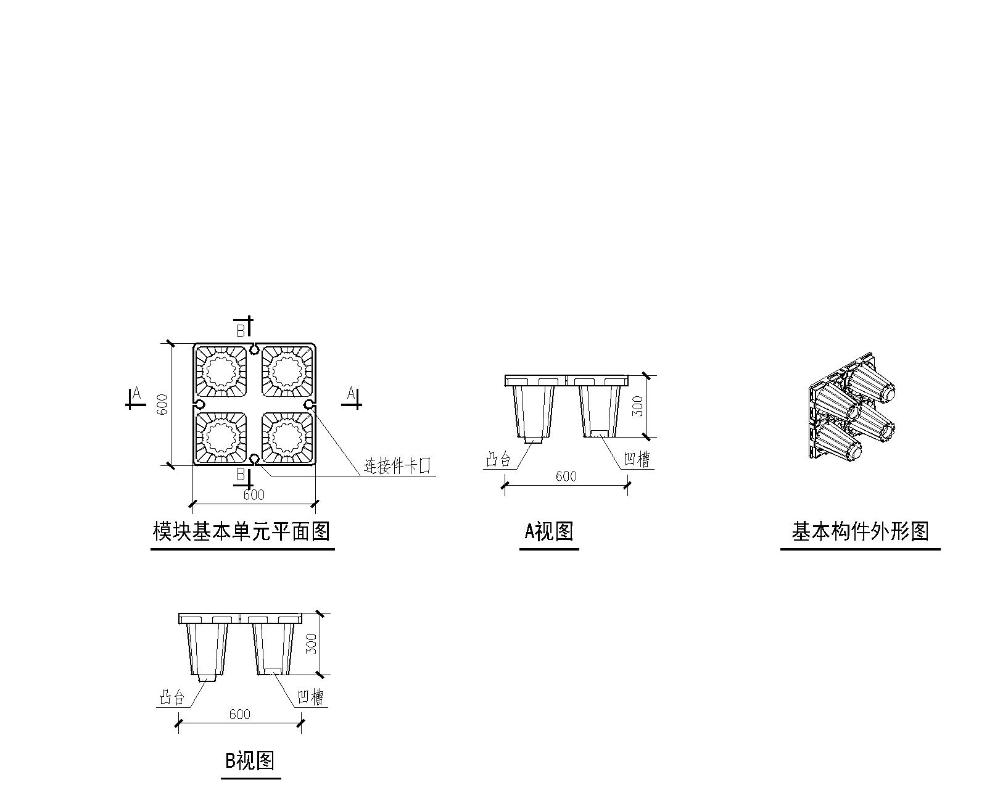
4支柱储水模块单元参数表
规格尺寸（mm） | 体积（L） | 重量（kg） | 储水率（％） | 材质 | 制作方法
600x600x600 | 216 | 8.6 | ≥95 | 聚乙烯（PE） | 注塑成型

A.1.1.2 8支柱型模块
- I_{A}型尺寸：（1000x500x400）mm
- I_{B}型尺寸：（1200x600x600）mm
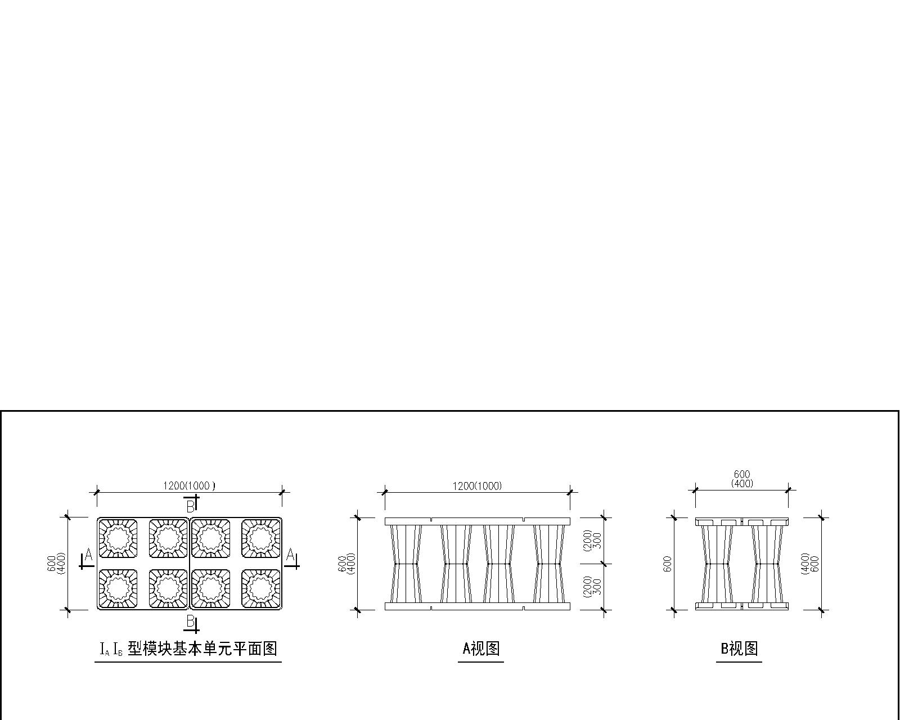

- I_{C}型尺寸：（1000x500x500）mm
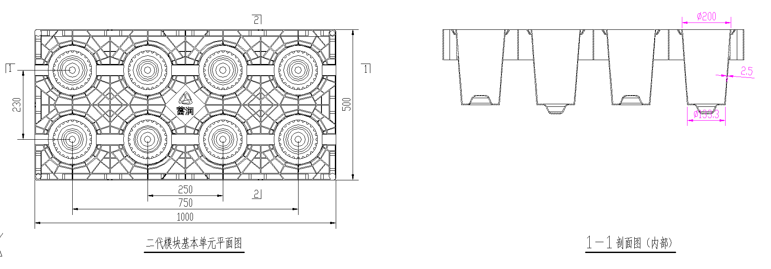
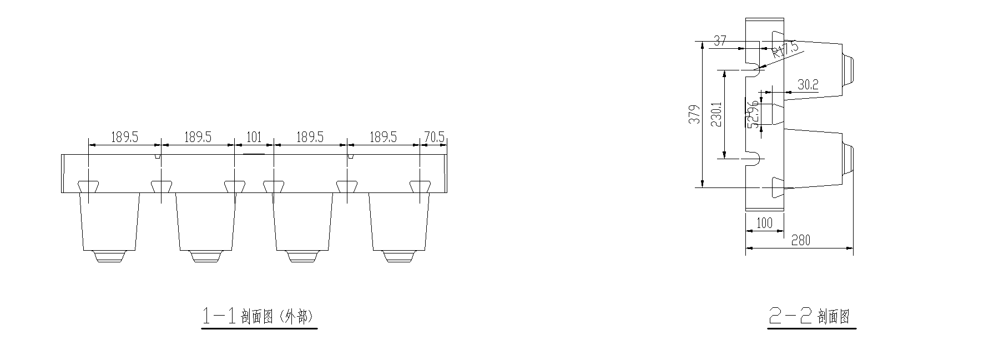

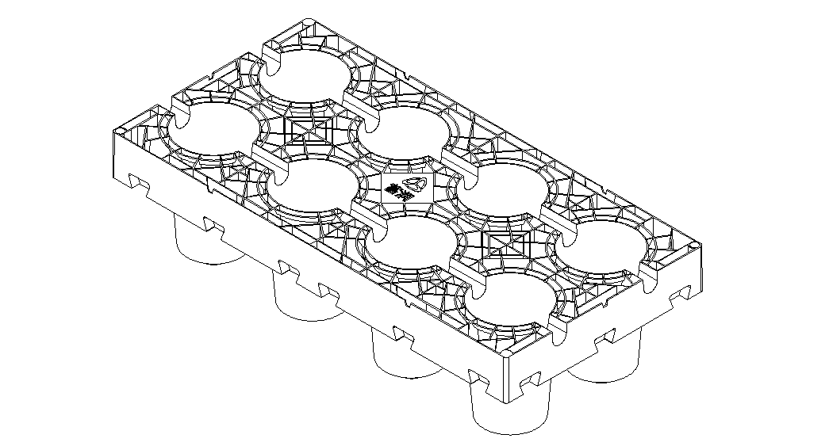
支柱型储水模块单元参数表

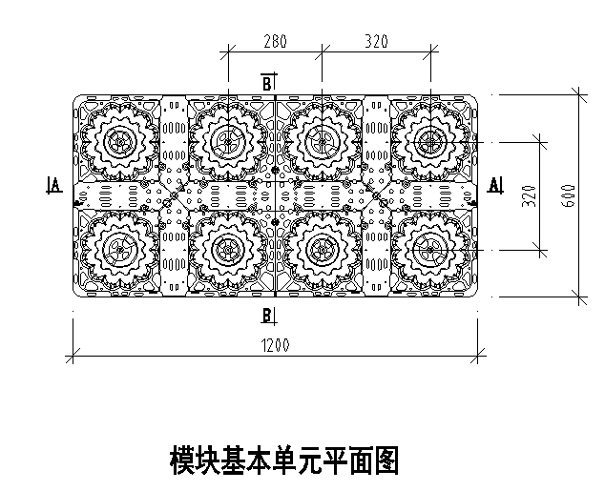
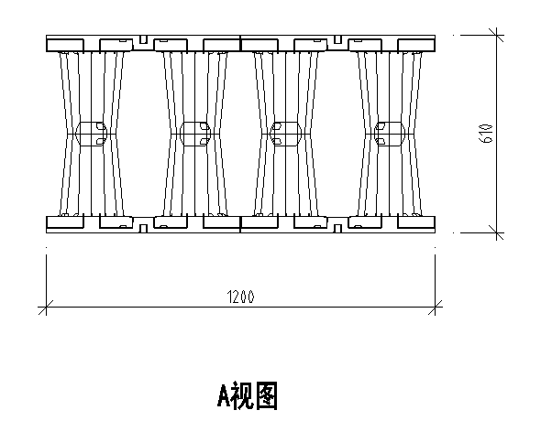
- I_{D}型尺寸：（1200x600x600）mm
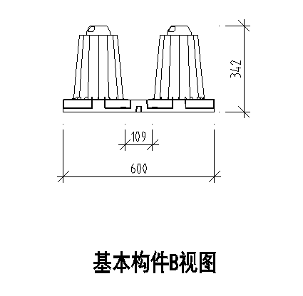
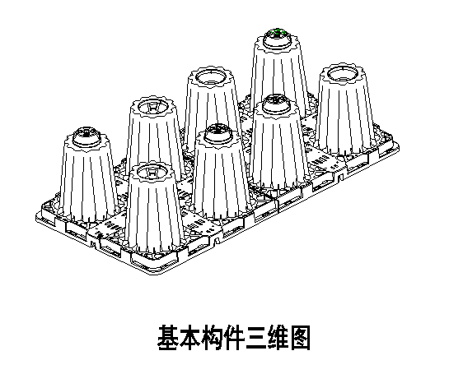
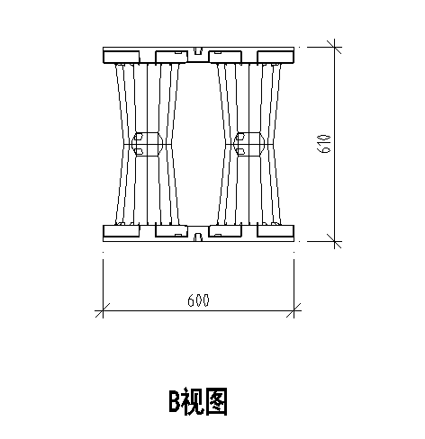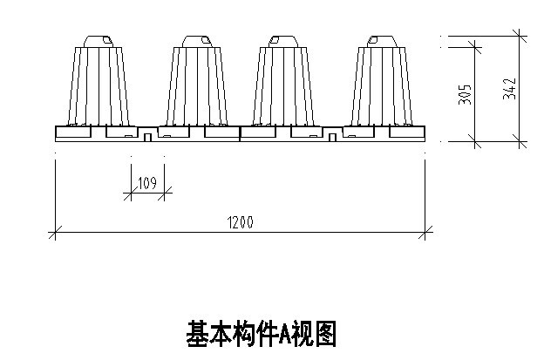

8支柱储水模块单元参数表
型号 | 规格尺寸（mm） | 体积（L） | 重量（kg） | 储水率（％） | 材质 | 制作方法
I_{A} | 1000x500x500 | 200 |  | ≥96 | 聚丙烯 | 注塑成型
I_{B} | 1200x600x600 | 360 | ≥19.8 | ≥95 | 聚丙烯 | 注塑成型
I_{C} | 1000x500x600 | 250 | ≥15 | ≥95 | 聚丙烯 | 注塑成型
I_{D} | 1200x600x610 | 439 | ≥20 | ≥95 | 聚丙烯 | 注塑成型

A.1.1.3 12支柱型 （百海提供，请补齐尺寸、参数）
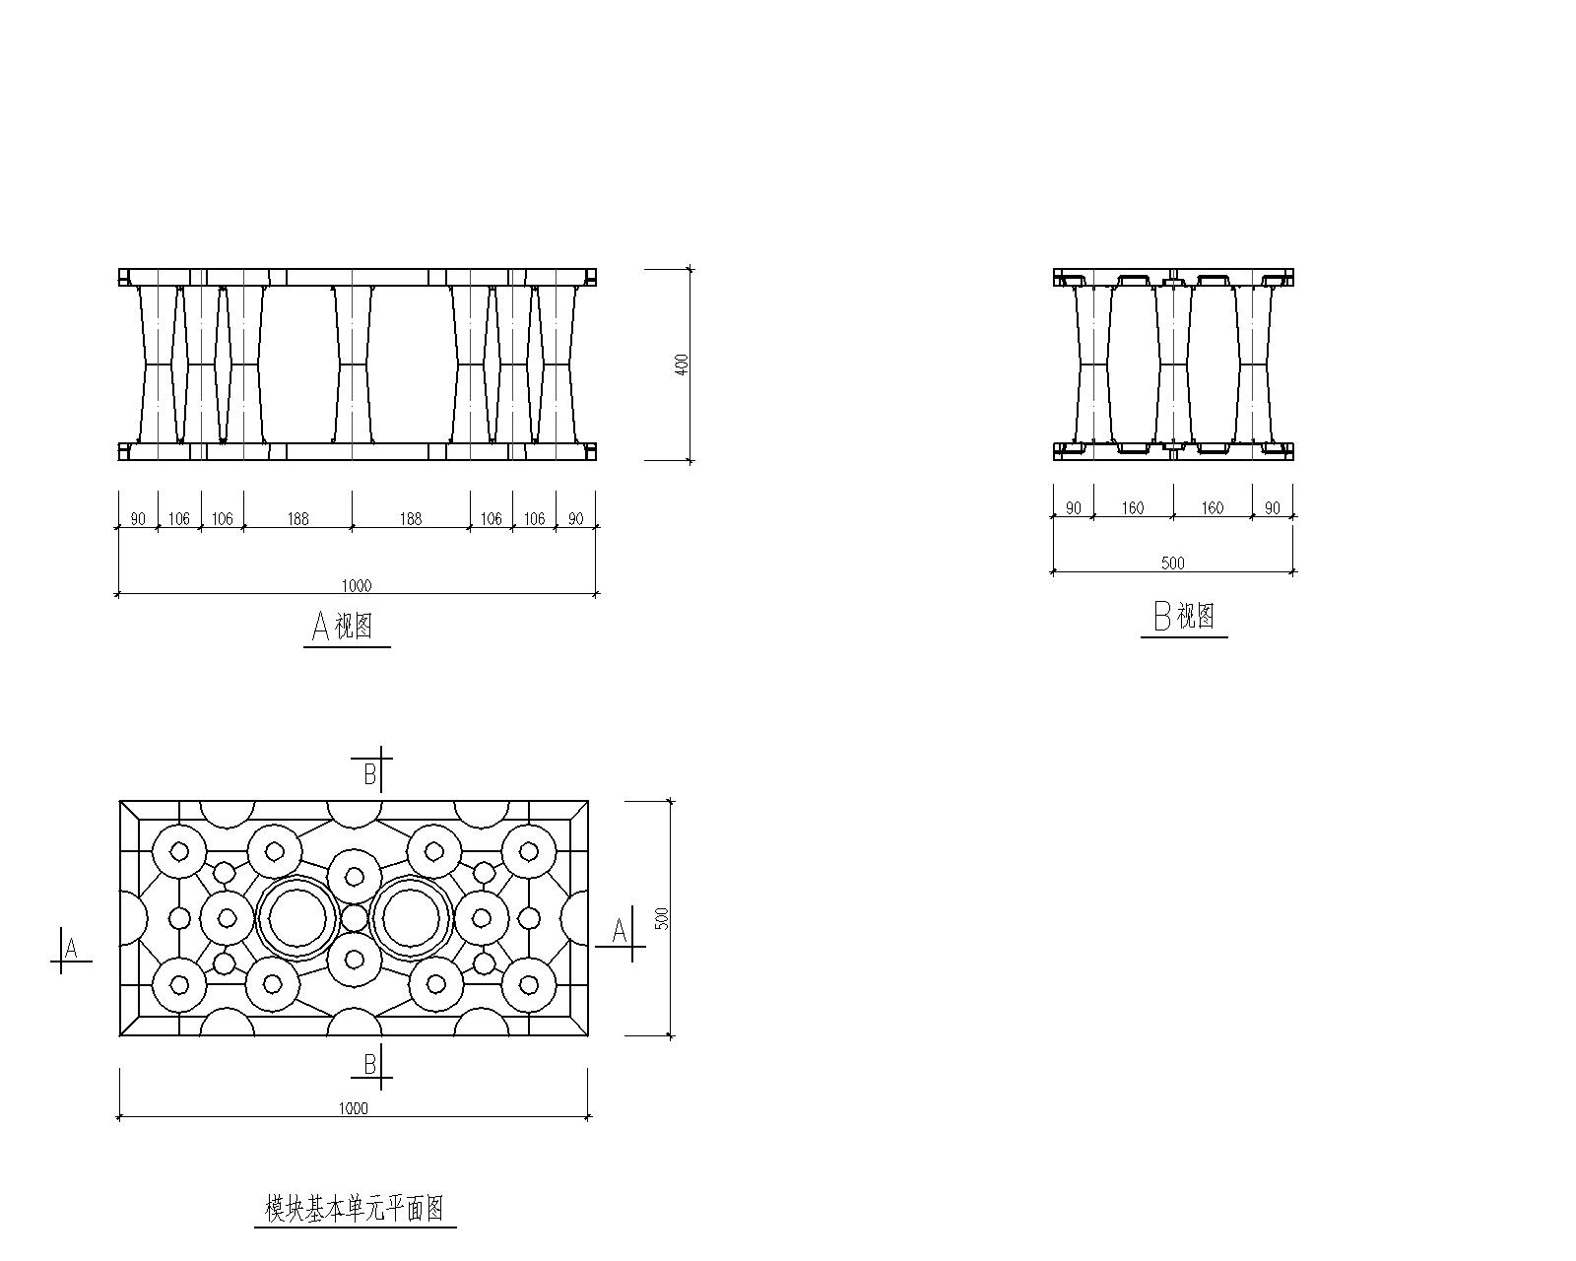

12支柱储水模块单元参数表
规格尺寸（mm） | 体积（L） | 重量（kg） | 储水率（％） | 材质 | 制作方法
1000x500x400 | 200 | ≥7.4 | ≥96 | 聚丙烯 | 注塑成型

A.1.1.4 16支柱型
- CW—L型（积水提供）
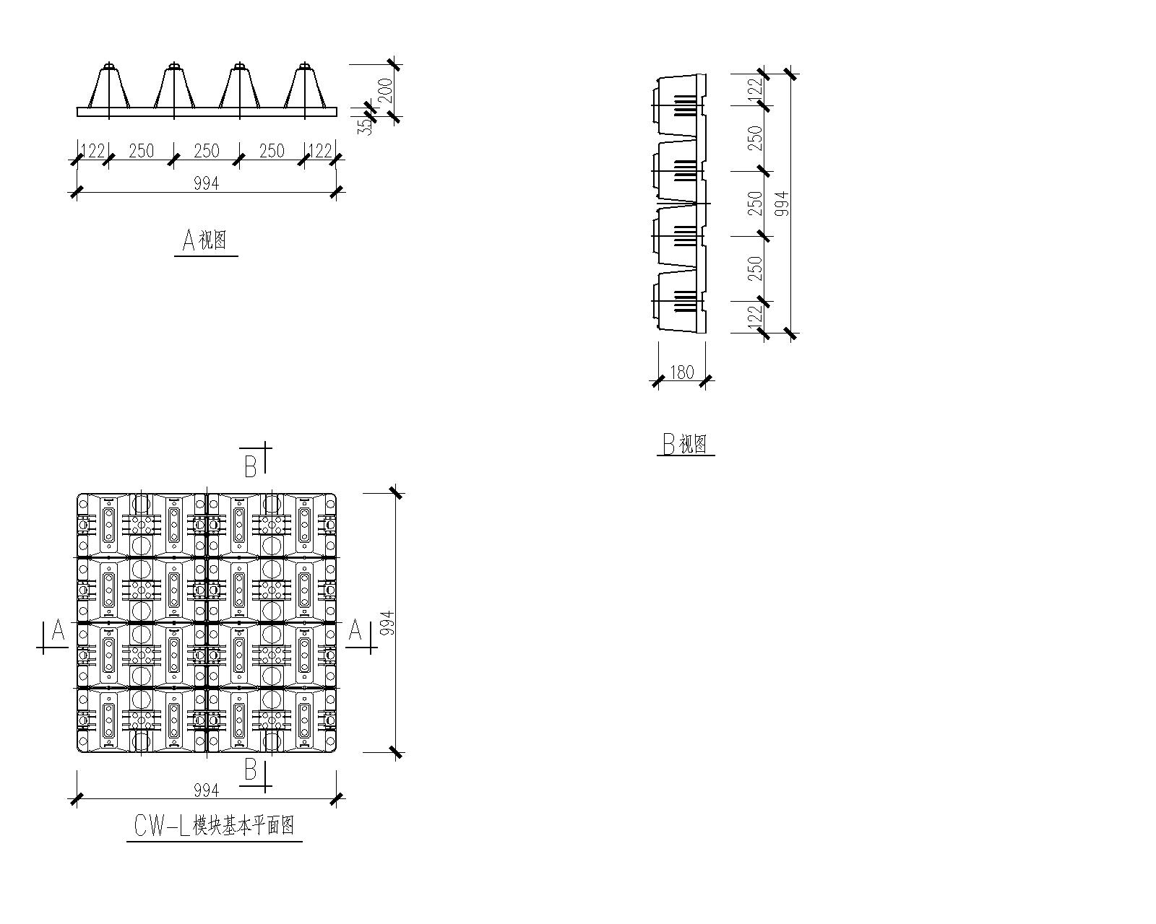

16支柱CW—L储水模块单元参数表
规格尺寸（mm） | 体积（L） | 重量（kg） | 储水率（％） | 材质 | 制作方法 | 型号
994x994x200 |  | 8.0 | ≥94 | 再生聚丙烯 | 注塑成型 | CW—L

- CW型（积水提供）
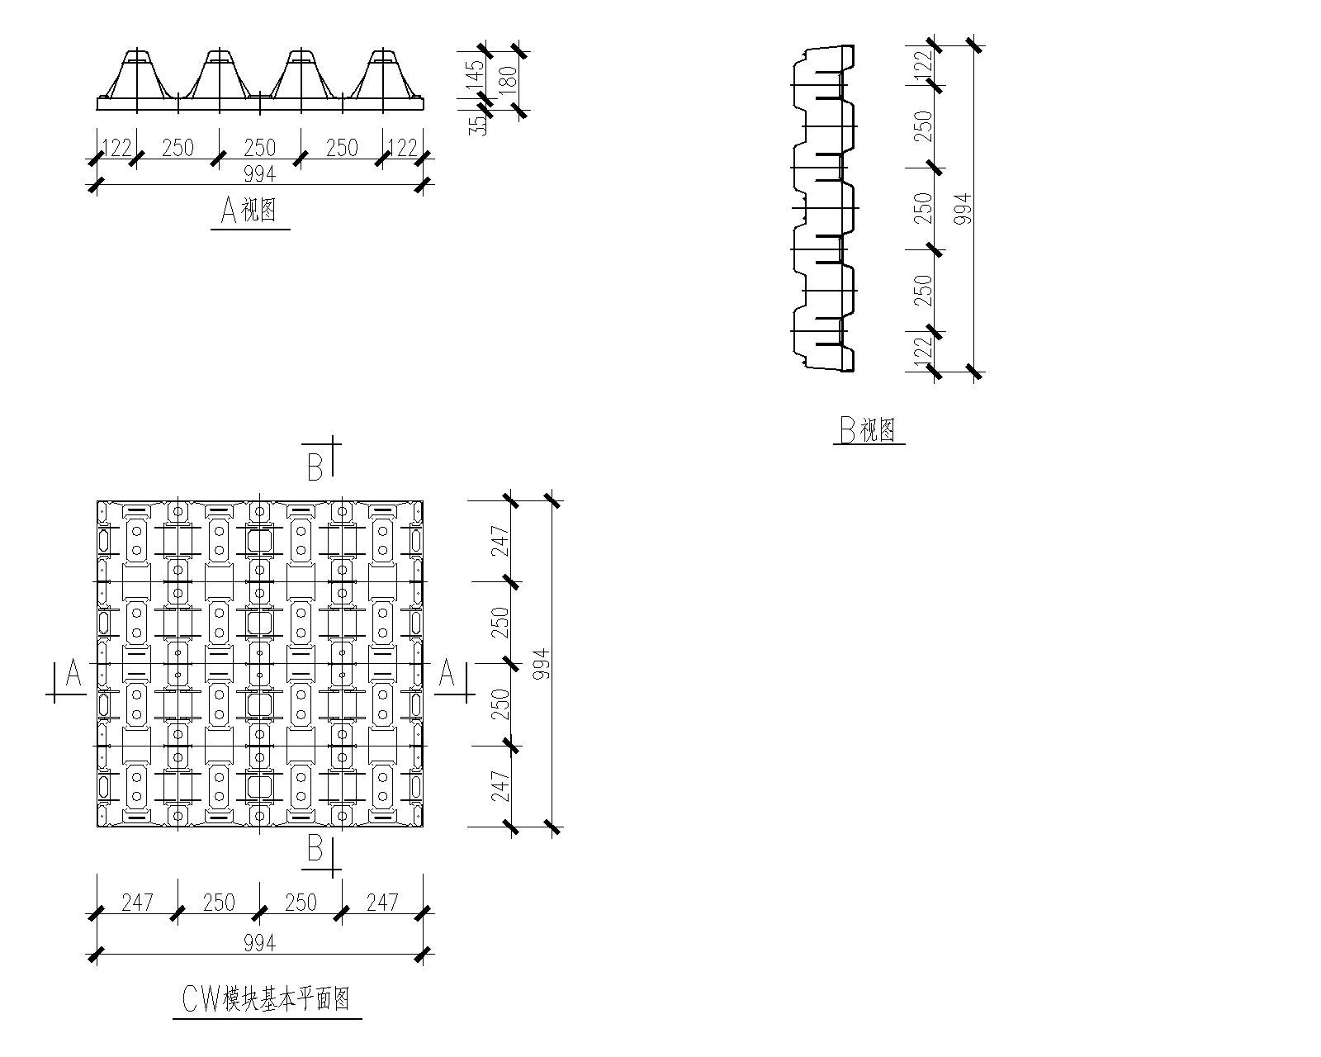

16支柱CW储水模块单元参数表
规格尺寸（mm） | 体积（L） | 重量（kg） | 储水率（％） | 材质 | 制作方法 | 型号
994x994x180 |  | 6.7 | ≥93 | 再生聚丙烯 | 注塑成型 | CW

- CW—S型（积水提供）
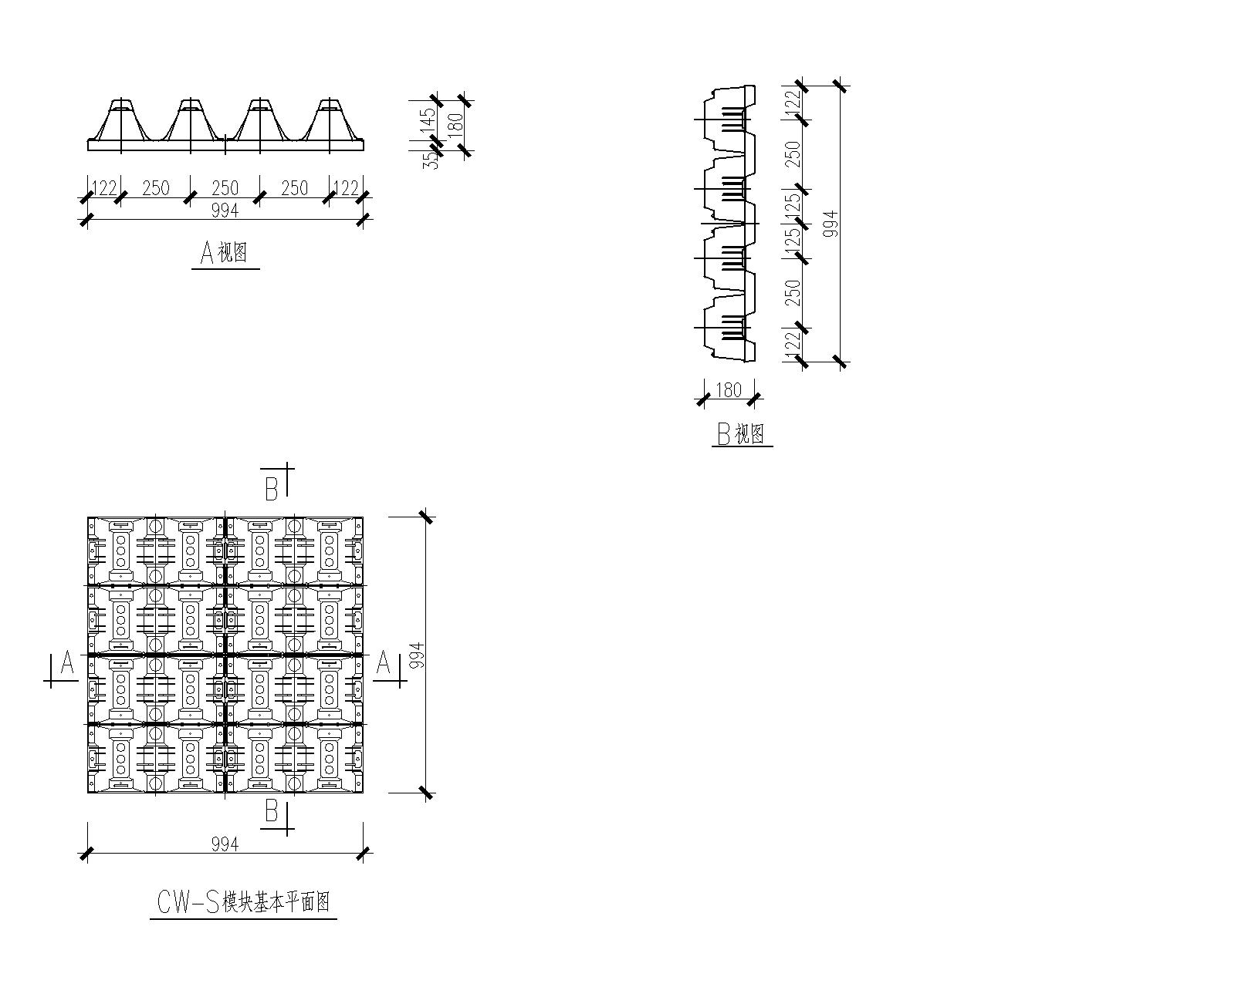
16支柱CW—S储水模块单元参数表
规格尺寸（mm） | 体积（L） | 重量（kg） | 储水率（％） | 材质 | 制作方法 | 型号
994x994x180 |  | 7.7 | ≥92 | 再生聚丙烯 | 注塑成型 | CW-S

- Ⅰ_{A}型
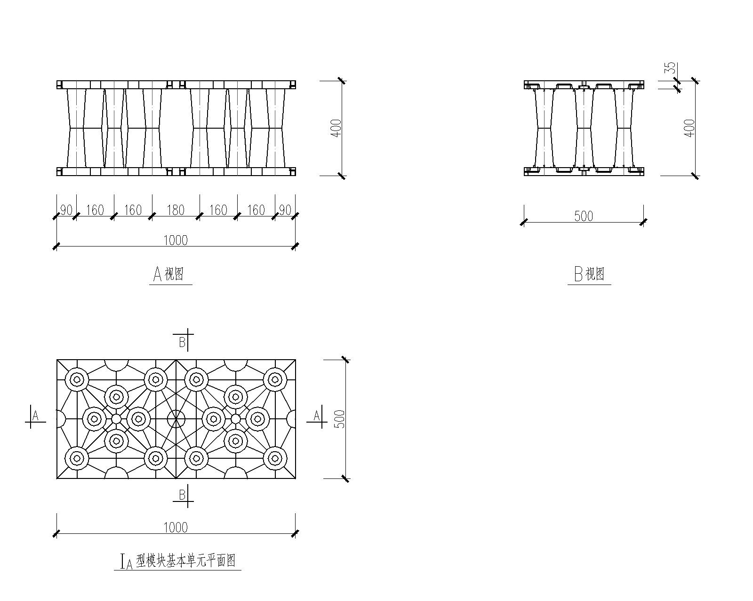

16支柱Ⅰ_{A}型储水单元模块参数表
规格尺寸（mm） | 体积（L） | 重量（kg） | 储水率（％） | 材质 | 制作方法
1000x500x400 | 200 | ≥8.7 | ≥95 | 聚丙烯 | 注塑成型

- Ⅰ_{B}型
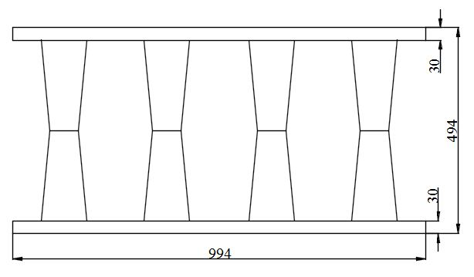
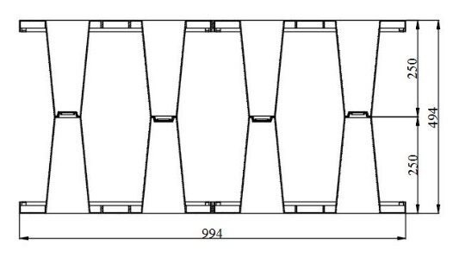

A视图 B视图

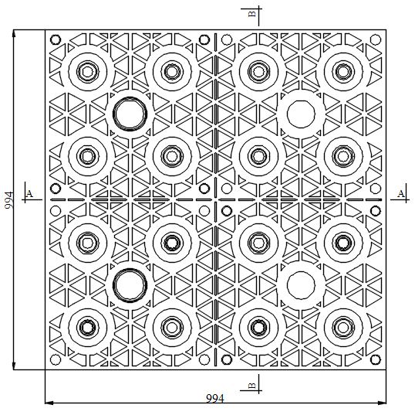
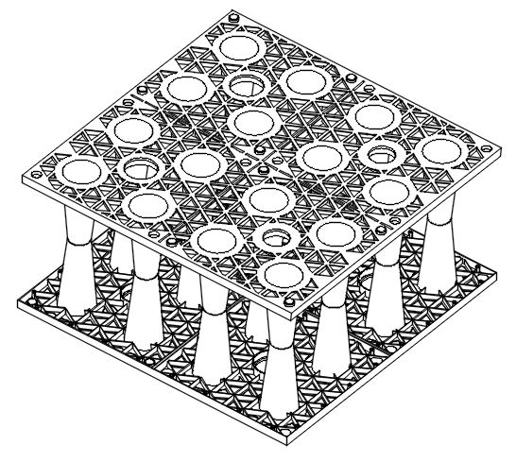

Ⅰ_{B}型模块基本单元平面图 轴测图

16支柱Ⅰ_{B}型储水单元模块参数表
规格尺寸（mm） | 体积（L） | 重量（kg） | 储水率（％） | 材质 | 制作方法
994x994x494 | 0.488 | 17.6 | 96 | 聚丙烯 | 注塑成型

A.1.1.5 18支柱型
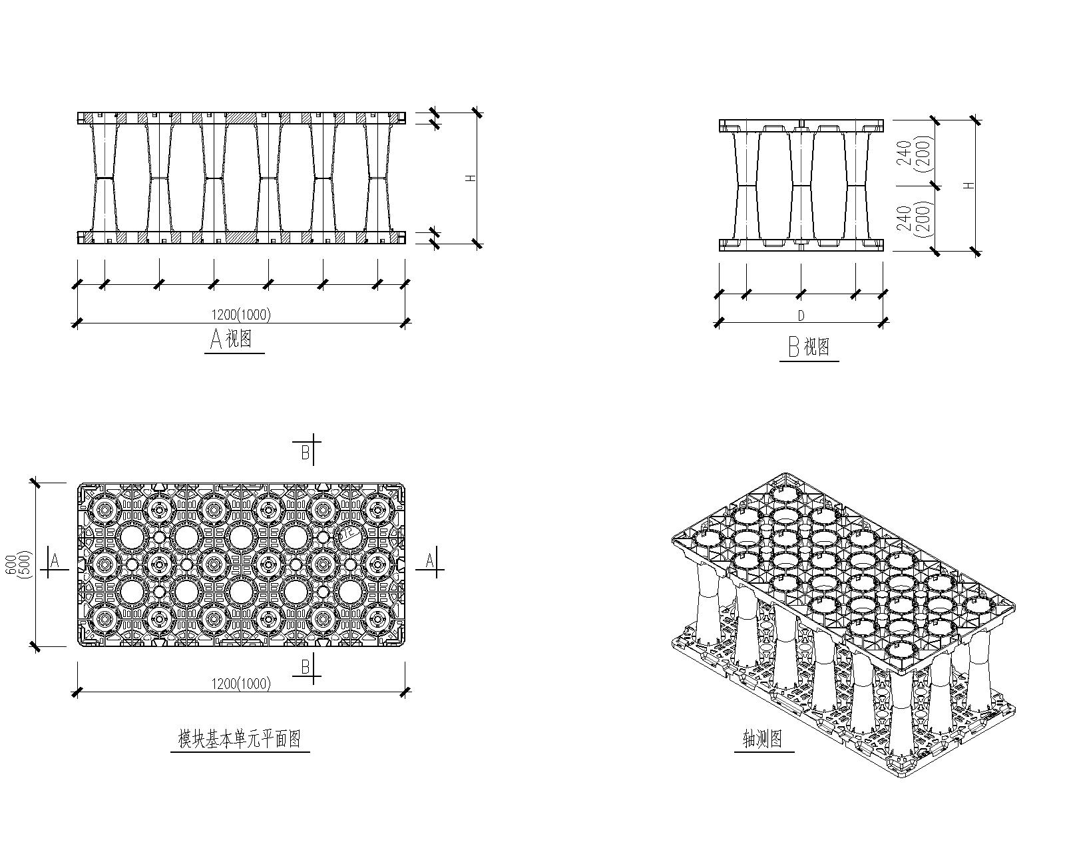

18支柱储水模块单元参数表
规格尺寸（mm） | 体积（L） | 重量（kg） | 储水率（％） | 材质 | 制作方法
1200x600x480 | 345 |  | ≥94 | 聚丙烯 | 注塑成型
1000x500x400 | 200 |  | ≥94 | 聚丙烯 | 注塑成型

A.1.6 32支柱型（积水提供）
- CW—HS型
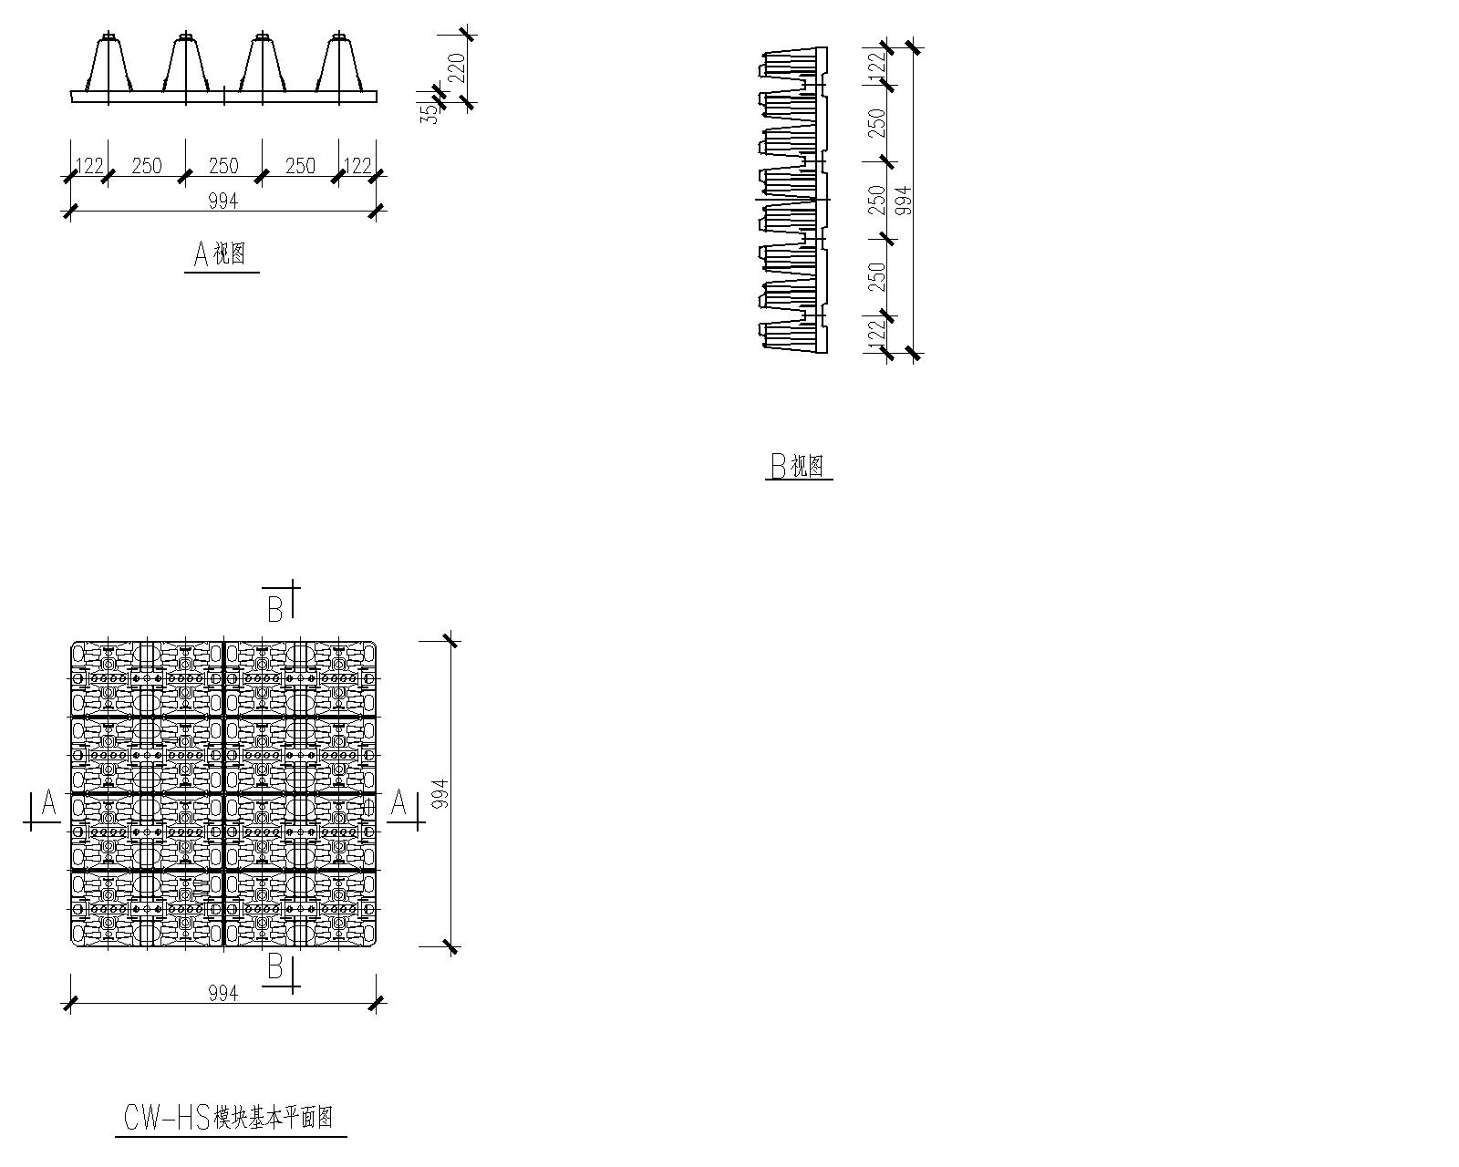

CW—HS储水模块单元参数表
规格尺寸（mm） | 体积（L） | 重量（kg） | 储水率（％） | 材质 | 制作方法 | 型号
994x994x220 |  | 8.4 | ≥95 | 再生聚丙烯 | 注塑成型 | CW—HS

- CW—H型
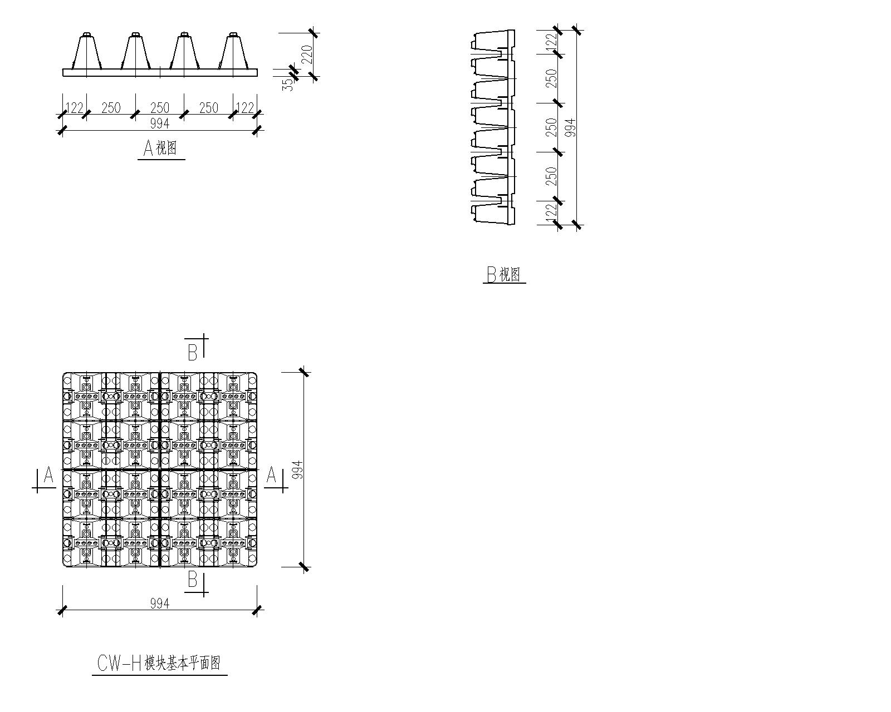

CW—H储水模块单元参数表
规格尺寸（mm） | 体积（L） | 重量（kg） | 储水率（％） | 材质 | 制作方法 | 型号
994x994x220 |  | 7.6 | ≥95 | 再生聚丙烯 | 注塑成型 | CW—H

A.1.2 支撑板型储水模块，由3～7块内支撑板、4块外侧板和上下底块、盖板搭扣组成的储水单元。
A.1.2.1 Ⅰ型支撑板型
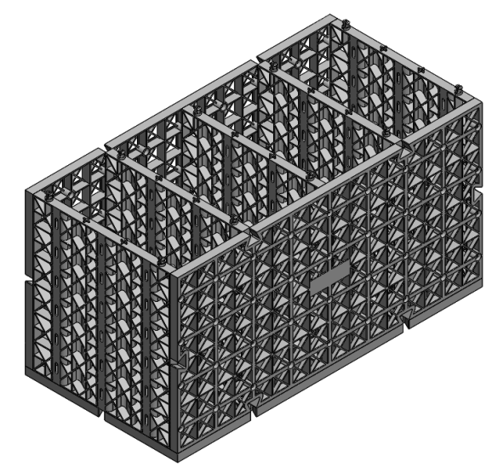
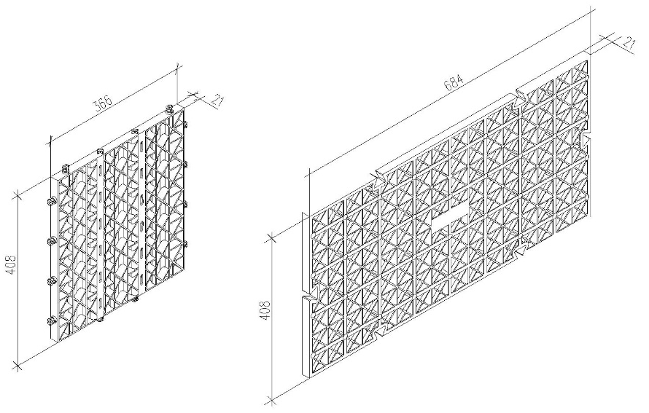
支撑板型储水模块外形图 内支撑板外形图 外侧板外形图

规格尺寸（mm） | 体积（L） | 重量（kg） | 储水率（％） | 材质 | 制作方法
684x408x450 | 0.125 | ≥8 | ≥94.5 | 聚丙烯 | 注塑成型
684x408x21 | 外围板 |  | — | 聚丙烯 | 注塑成型
684x408x450 | 内支板 |  | — | 聚丙烯 | 注塑成型

A.1.2.2 Ⅱ型储水模块，共分两种形式（请百海补齐尺寸参数）
1 Ⅱ型模块顶（底）板、侧板平、剖面图
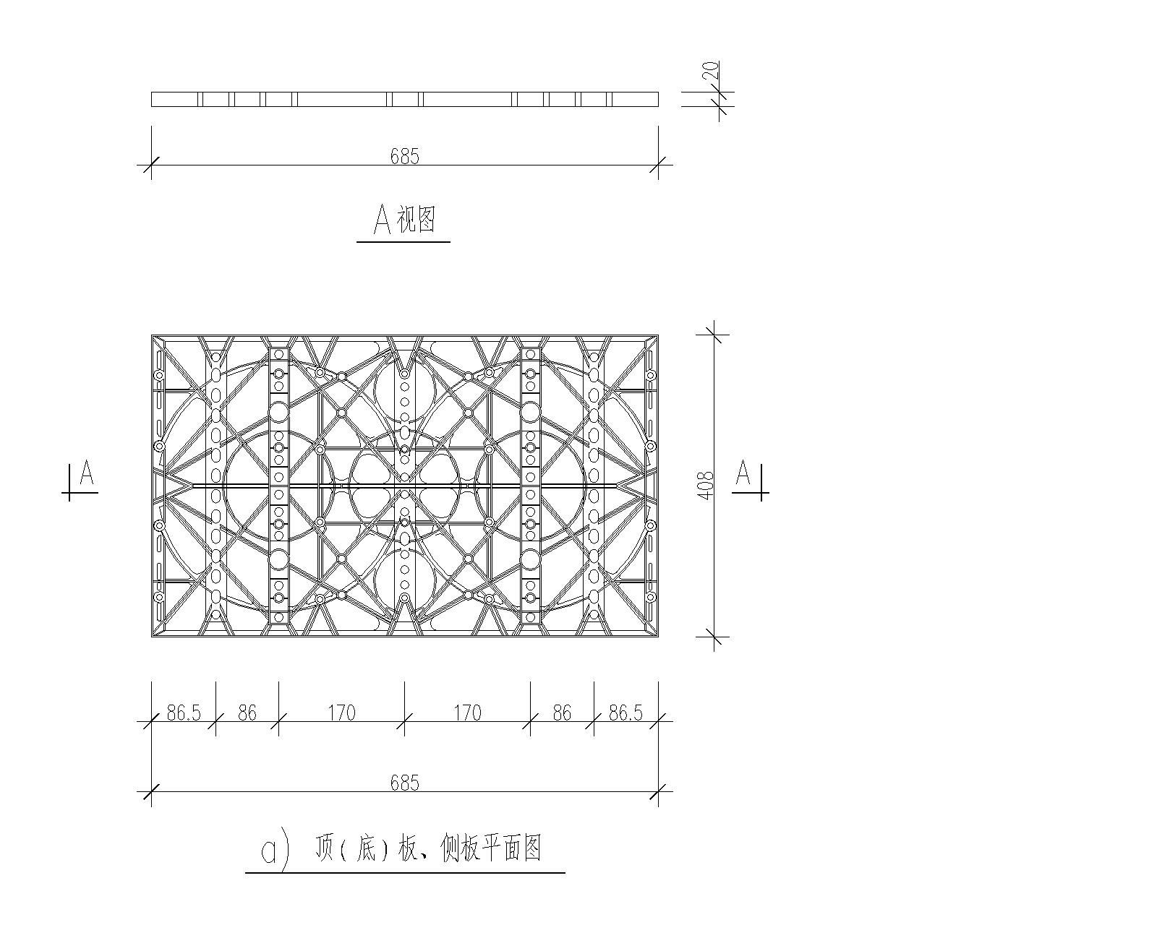
2 支撑板平、剖面图
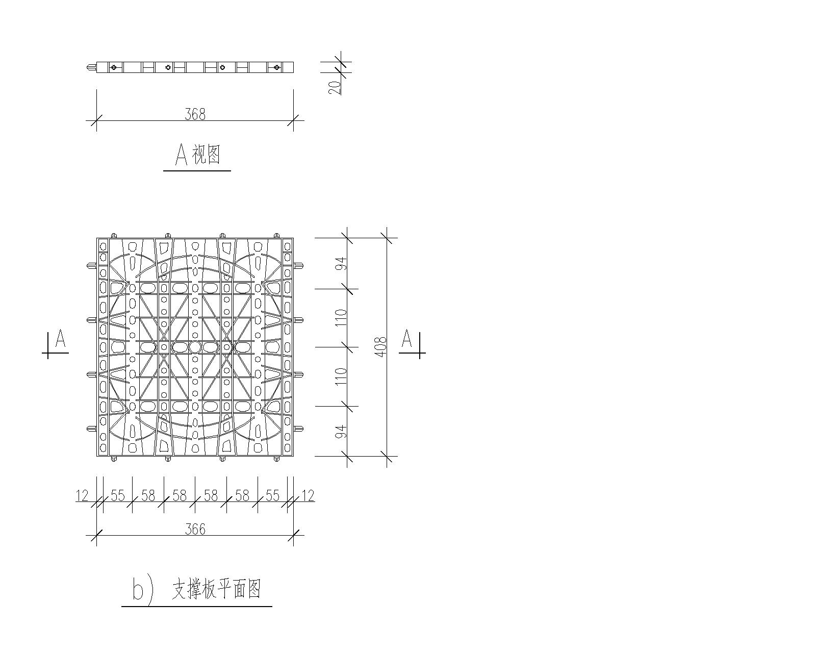
3 支撑板模板组装图（以7块支撑板为例）
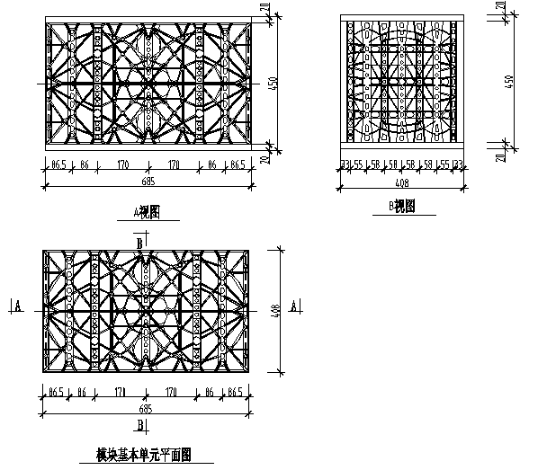

A.1.2.3 Ⅱ型支撑板储水模块单元参数表
支撑板型储水模块单元参数表
规格尺寸（mm） | 内支撑板数量（块） | 体积（L） | 重量（Kg） | 储水率（％） | 材质 | 制作方法
800x400x400 | 3 | 128 |  |  | 聚丙烯 | 注塑成型
685x408x450 | 4 | 125.766 |  | ≥97 | 聚丙烯 | 注塑成型
685x408x450 | 5 | 125.766 |  | ≥97 | 聚丙烯 | 注塑成型
685x408x450 | 7 | 125.766 |  | ≥95 | 聚丙烯 | 注塑成型
800x500x400 | 5 | 160.000 |  | ≥98 | 聚丙烯 | 注塑成型
800x500x400 | 6 | 160.000 |  | ≥98 | 聚丙烯 | 注塑成型
800x500x400 | 7 | 160.000 |  | ≥98 | 聚丙烯 | 注塑成型

附录A.2
（规范性附录）
塑料储水模块储水率试验方法
A.2.1 储水率试验方法（一）
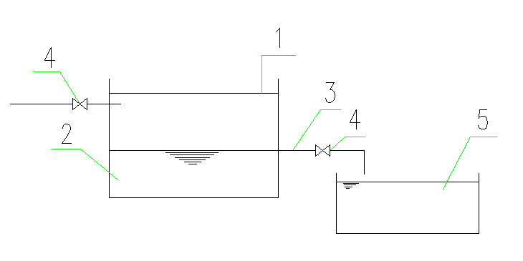
A.2.1.1 试验装置如图A.2.1.1所示。
说明：
1－水箱（1）; 2－水; 3－溢流水管;4－阀门;5－水箱（2）

图A.2.1.1储水率试验装置

A.2.2 模块试样不应少于5块
A.2.3 储水率应按下列步骤进行试验
A.2.3.1 将水注入到水箱中，直至水位到达溢流管；
A.2.3.2 将储水模块放入水箱（1）中，则水箱（1）中的水会通过溢流管流入水箱（2）中；
A.2.3.3 测量水箱（2）中的体积V₁
A.2.3.4 按下式计算储水模块储水率
（C.2）
式中： V－储水模块储水率（％）；
V_{0－}储水模块总体积（mm³）；
V_{1－}水箱中水的体积（mm³）。

A.2.3.5 5模块逐一按A.2.3.1~ A.2.3.4步骤进行试验。
A.2.4 判定标准
取3件模块中最小空隙率（储水率）的平均值作为单个模块空隙率（储水率）的判定标准。
A.2.5 储水率试验方法（二）
A.2.5.1 测试模块样本不应少于5块
A.2.5.2 实验步骤
- 用精度不大于0.1mm的千分卡尺测量模块的外轮廓的长度（L）、宽度（B）和高度（H）。

- 按下式计算单个模块体积：
（A.2.5-1）
式中： －单个模块体积（mm³）；
L －单个模块长度（mm）；
B －单个模块宽度（mm）；
H －单个模块高度（mm）。
- 称取单个模块重量（kg）；
- 按GB/T1033.1的规定，测量模块原料密度（kg/mm³）；
- 按下式计算模块原材料体积：
（A.2.5-2）
式中： V－模块原材料体积（mm³）；
G－单个模块重量（kg）；
－模块原材料密度（kg/mm³）.
- 按下式计算单个模块空隙率（储水率）：
（A.2.5-3）
式中： V－单个模块储水率（空隙率）；
V_{0－}单个模块体积（mm³）；
V－单个模块原材料体积（mm³）。

附录A.3
（规范性附录）
塑料储水模块变形率试验方法
A.3.1 试验方法
A.3.1.1 模块试样不应少于3个。
A.3.1.2 以试样侧壁及上下板面变形最大点为被测面。
A.3.1.3 测量工具为精度1mm的钢直尺。
A.3.1.4 测量时，直尺与箱口或侧壁平面平行，测得最大变形点至侧壁或上下箱口平面的高度，即为最大变形量H。
A.3.2 按下式计算模块侧壁变形率。

式中，A——试样被测面的侧壁变形率（%）；
L——被侧面模块单元箱侧面长度，（mm）；
——被测面的侧壁变形量，（mm）。

附录A.4
（规范性附录）
塑料储水模块性能试验方法
A.4.1 储水模块垂直抗压强度的实验。
A.4.1.1 整体模块抗压强度试验装置应符合图A.4.1.1的规定。
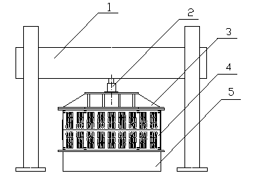
- 试验装置应符合图A.4.1.1的规定。
说明：
1－加荷载装置; 2－压力传感器 ;3－荷载板;
4－储水模块; 5－测试台
图A.4.1.1 储水模块抗压承载强度试验装置
- 测试试样
- 测试试样应不少于3件
- 支柱型模块不带侧板和盖板
- 实验类型
- 容许抗压强度试验
- 极限破坏抗压强度试验。
- 测试步骤
- 在常温条件下，取一件试样。底部放置在测试平台上，此后将施加荷载板平行放置在试样的上部
- 将压力传感器放置在施加荷载的中心位置。
- 将施加荷载放在施加荷载装置上，并按下列进行分期施加荷载。
① 短期容许抗压强试验：每次施加荷载为50KN/m²；每次持压时间5min；施加荷载速率为12.5mm/min。直至进行到第4.3.7条规定的荷载值为止。并读取压力传感器上的读数。
② 极限破坏强度试验：每次施加荷载为10KN/m²；每次持压时间5min；施加荷载速率为12.5mm/min，直至进行到被测试出现开裂为止，并读取压力传感器上的读数。
- 将剩余的两件试样，按本条款2的规定进行同样的测试。
- 判定标准
取三件试样中破坏时的最大值荷载值中的最小值作为试样抗压承载强度作为判定标准。
- 短期容许抗压强度，取3件被测试样中变形最小者作为试样抗压强度合格的判定标准。
- 极限破坏抗压强度，取3件被测试样中破坏时中最小荷载值作为抗压强度合格的判定标准。
- 试验报告
实验报告应包含下列内容：
- 试验标准号（本标准号）；
- 试验设备及装置名称、型号、测量范围、精度、生产厂名称；
- 塑料模块的规格尺寸、型号、数量、生产日期；
- 试验压力及持续时间，试验时环境温度；
- 实验结论：达到规定试验压力是，试样变形情况，达到破坏时试验压力值；
- 试验日期及实验人员。
A.4.1.2 模块局部垂直抗压强度试验。
- 施加荷载位图应符合图A.4.1.2的规定。
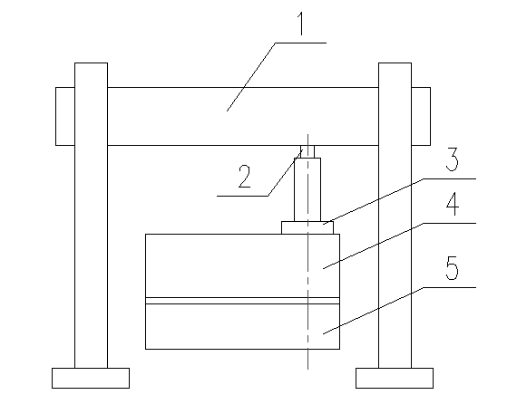
图A.4.1.2-1 储水模块水平方向抗压强度测试装置
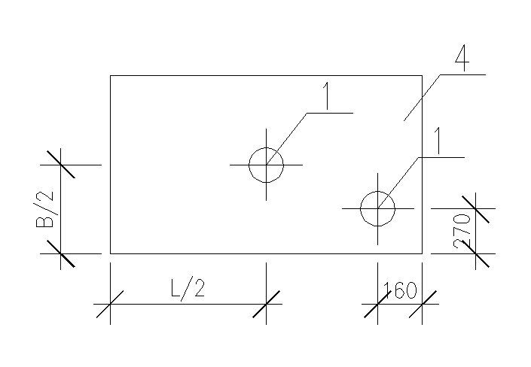
说明：
1－施加荷载装置;2－压力传感器;3－直径300mm厚度25mm圆形钢板;
4－储水模块; 5－测试平台
图A.4.1.2-2 储水模块局部抗压强度测试施加荷载位置
- 测试样品
- 测试试样不应少于3件
- 支柱型模块应带侧板
- 试验类型
- 容许抗压强度试验
- 极限破坏抗压强度试验。

- 试验步骤
- 在常温条件下，取一件试样。底部放置在测试平台上，此后将施加荷载板平行放置在试样的上部
- 将压力传感器放置在施加荷载的中心位置。
- 将施加荷载放在施加荷载装置上，并按下列进行分期施加荷载。
① 短期容许抗压强试验：每次施加荷载为50KN/m²；每次持压时间5min；施加荷载速率为12.5mm/min。直至进行到第4.3.7条规定的荷载值为止。并读取压力传感器上的读数。
② 极限破坏强度试验：每次施加荷载为10KN/m²；每次持压时间5min；施加荷载速率为12.5mm/min，直至进行到被测试出现开裂为止，并读取压力传感器上的读数。
- 将剩余的两件试样，按本条款2的规定进行同样的测试。
- 判定标准
应符合A.4.1.1-5的规定。
- 实验报告
应符合A.4.1.1-6的规定。
A.4.2 储水模块侧向抗压强度试验
A.4.2.1 试验装置应符合图A.4.2.1的规定。
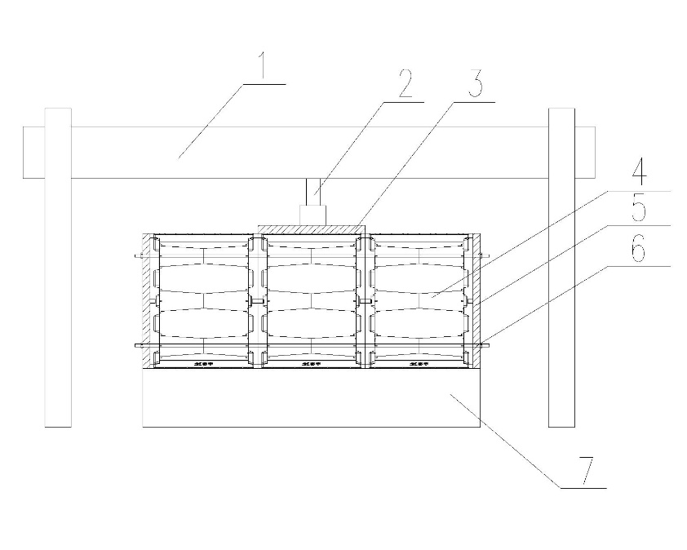
说明：
1－加荷载装置; 2－压力传感器 ;3－加压板;4－储水模块;
5－侧向固定板; 6－固定螺栓组件; 7－测试平台;
图A.4.2.1 储水模块侧向承压强度试验装置

A.4.2.2 测试试样
- 测试试样应不少于3件。
- 试验应加侧板予以固定。
A.4.2.3 实验类型
- 容许抗压强度；
- 极限破坏强度。
A.4.2.4 实验步骤
- 将加紧固定板的样品侧面水平放置在测试平台上，再将施加荷载板放在测试样品上面。
- 将压力传感器放置在施加荷载的中心位置。
- 将施加荷载放在施加荷载装置上，并按下列进行分期施加荷载。
① 短期容许抗压强试验：每次施加荷载为50KN/m²；每次持压时间5min；施加荷载速率为12.5mm/min。直至进行到第4.3.7条规定的荷载值为止。并读取压力传感器上的读数。
② 极限破坏强度试验：每次施加荷载为10KN/m²；每次持压时间5min；施加荷载速率为12.5mm/min，直至进行到被测试出现开裂为止，并读取压力传感器上的读数。
- 将剩余的两件试样，按本条款2的规定进行同样的测试。
A.4.2.5 判定标准
应符合A.4.1.1-5的规定。
A.4.2.6 试验报告
应符合A.4.1.1-6的规定。
A.4.3 抗化学品腐蚀试验
A.4.3.1 试验装置
1 精度为0.1mg的天平和精度为0.5mm的千分卡尺。
2 化学品溶液槽应与试样尺寸相匹配
3 应选取3种化学品溶液浓度进行测试。
a）40%浓度的硝酸溶液。
b）40%浓度的氢氧化钠溶液。
c）煤油、柴油溶液。
A.4.3.2 测试样品
在同一储水模块上截取长100mm，宽50mm试样xx件。
A.4.3.3 实验步骤
1 将试样截切截面用软化点70℃以上的石蜡封闭。
2 在环境温度为（24±1）℃的条件下，称其试样重量。
3 将试样置入配置好的化学品溶液中，浸泡94h。
4 将浸泡94h后的试样取出，用清水冲洗干净，在环境温度为（24±1）℃ 的条件下干燥2h后，分别测量被测试样的尺寸和重量。
5 每种化学品溶液均应各测试3个试样各一次。
6 用下式计算试样的重量变化率：

式中： —— 被测试样重量变化率（%）；
—— 被测试样被浸泡前的重量（mg）；
—— 被测试样被浸泡后的重量（mg）；
—— 被测试样的表面积（cm²）。
A.4.3.4 判定标准
1 被测试样重量的平均重量变化率应小于0.02%。
2 被测试样尺寸的平均变化率应小于0.2%。

A.4.3.5 判定标准
1 被测试样重量的平均重量变化率应小于0.02%。
2 被测试样尺寸的平均变化率应小于0.2%。
3 被测试样外观无变化
A.4.4 氧化诱导试验。
按GB/T17391的规定测试。
A.4.5 坠落试验
A.4.5.1 测试样品：
- 应取自脱模后模块，并在23℃±2℃的常温条件下静置24h。
- 将2个单片对扣组装成一个储水模块；
- 取组装储水模块不应少于3件。
A.4.5.2 测试方法
- 应取储水模块正面、侧面及边角三个方位分别从2.0m高度空间自由坠落。
- 3件试验逐一按上述要求进行。
A.4.5.3 判定标准
被测试验无开裂、破坏或严重变形。
A.4.6 模块抗冲击试验
A.4.6.1 测试样品
- 试样不应少于3件；
- 试样应取自脱模后，并在23℃±2℃常温条件下静置24h后的产品。
A.4.6.2 测试方法和条件：
- 被测试样应平放在测试平台上，样品上应覆盖35cm砂床。
- 将重量为4kg、重锤直径90mm的落锤从高度2.0m的空间自由落在被测试验上。并应符合GB/T14152的要求。
- 3件被测试样按上述方法逐一进行测试。
A.4.6.3 判定标准
被测试样无开裂或破损及严重变形。
A.4.7 蠕变应力试验
A.4.7.1 垂直和水平安装的长期复合挤压测试
1 测试样品
- 样品应取自脱模20d的产品。
- 测试前产品应在测试温度23℃±2℃环境中静置24h以后
- 测试样品应为组装好的一个完整模块，不包括盖板和连接件。

2 测试图示
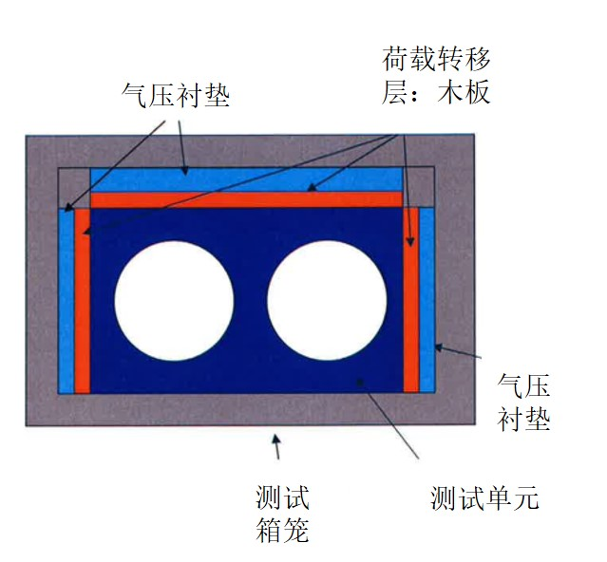
3 测试步骤、方法、要求、见表A.4.7.1。
表A.4.7.1 塑料模块长期复合测试
测试内容 | 垂直长期挤压测试 | 长期挤压测试
测试目的 | 推算储水模块长期（50年）耐压能力
测试方法 | 1 通过衬垫对主体施加荷载直至失效  2 图示通道水平位置  采用符合承压，顶部、两边侧面和后面；  衬垫和主体之间夹以22mm厚的木板，使荷载得以均匀分布  硬板用以模拟夯实的土壤，用以支撑其他几个面。支撑板的规格选择应考虑不干扰压力板为前提。  3 压力设置成以下恒定值：  130/80  120/74  110/67  垂直/水平压力比率（1.625）由目标设定压力（64/40）Kpa得来。也可以从短期失效压力获取。  4 保持荷载直至失效并记录。  5 测试应在温度为（23±3）℃的情况下进行  6 最后记录荷载方向的产品变形量
要求 | 1 把单独测试结果的失效/荷载时间绘制成图表（Log/Log）  2 复合承载常量的50年最终压力极限可采用曲线推算预测。P_{50y}=a·x·b。其中x=lead-time。  3 预计50年失效压力一定高于设计压力（65/40）kpa，目标值为（72/44）kpa的安全区间
A.4.7.2 长期机械确认检验，按表A.4.7.2进行。
表A.4.7.2 长期机械检验目的和方法
测试时间 | 至少5000h长期挤压测试
目的 | 检验塑料模块长期承压能力
方法 | 1 总则  产品强度和长期耐用是塑料储水模块持续承载的关键元素。模块50年承受压力、拉力和来自土壤、人行道/或交通荷载引起的变化强度。  2 初始型式检验（ITT）  a) 为了模拟实践情形，模块配有4面压力衬垫，垂直方向和水平方向。  b) 5000h安装定向测试（通道水平方向或垂直方向），根据A.4.7.1得出最低预计的长期失效级别  c) 按测试图示通道水平方向的测试，应满足下表性能：  3 测试压力  a) 应以正常目标压力级别进行测试[(65/40)Kpa]，获取50年失效级别。  b) 每连续3min记录变形，绘制日志表时应表现为一条直线。  c) 通过测量能够压缩成直线，预测50年变形应不少于测试中所获得的数据，水中安装为26mm。
  要求 | 测试参数
  要求 | 性能 | 数值
   | 温度 | （20±2）℃
   | 测试压力
   | 垂直 | 60kpa
   | 水平 | 40kpa
   | 时间 | ≥5000h
  注：1. 26mm垂直方向变形根据定向荷载测试决定
  2 预计75kpa的垂直作用下，以小于26mm变形不会导致失效（变化）
要求 | 产品不能有裂纹，裂纹会对产品功能产生负面影响。

附录B 硅砂井雨水储水模块

附录B.1
（资料性附录）
硅砂模块形状及尺寸

B.1.1 一字型模块
B.1.1.1形状见图B.1.1.1。
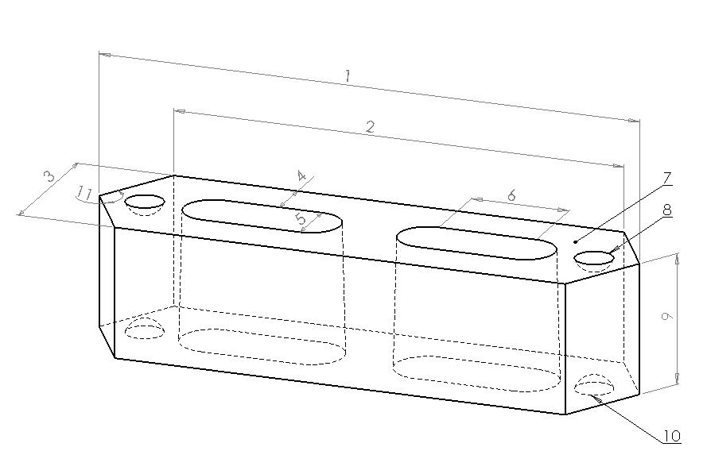
L₁
1——总长度；2——边长度；3——宽度；4——开孔内边到模块边的间距；5——开孔宽度；
6——开孔直径长度；7——模块；8——上凹坑；9——高度；10——下凹坑；11——平面夹角。
图B.1.1.1 一字型模块结构型式图
B.1.1.2尺寸，见表B.1.1.2。

表B.1.1.2 一字型模块尺寸
一字型模块 | 尺寸（长×宽×高）（mm） | 适用井筒直径（mm）
I_{A}型 | 739×150×193 | φ1200
I_{B}型 | 606×150×193 | φ900
I_{C}型 | 473×120×115 | φ700
B.1.2口字型模块
B.1.2.1形状见图B.1.2.1。
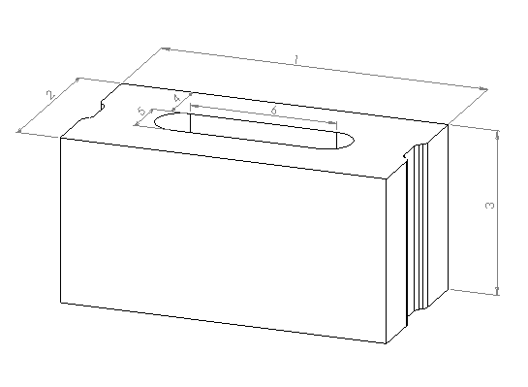
1——长度；2——宽度；3——高度；4——开孔内边到模块边的间距；
5——开孔宽度；6——开孔直线长度。
图B.1.2.1 口字型模块结构型式图

B.1.2.2尺寸，见表B.1.2.2。

表B.1.2.2 口字型模块尺寸
口字型模块 | 尺寸（长×宽×高）（mm） | 适用井筒直径（mm）
K_{A}型 | 606×150×193 | φ1200
K_{B}型 | 356×150×193 | φ900
K_{C}型 | 216×120×115 | φ700
B.1.3 Y字型模块
B.1.3.1形状见图B.1.3.1
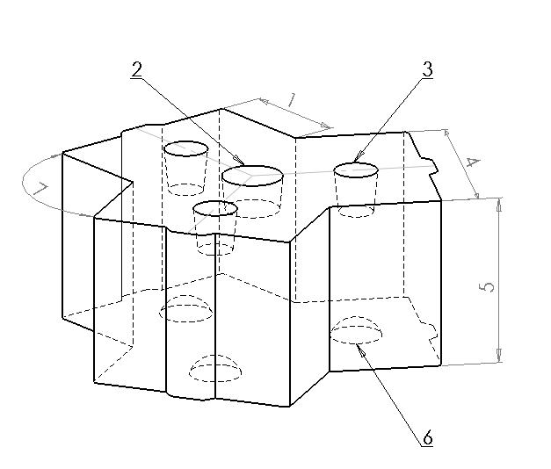
图B.1.3.1 Y字型模块结构型式图
1——长度；2——中心凹坑；3——上凹坑；4——宽度；
5——高度； 6——下凹坑；7——Y字型模块平面对接角

B.1.3.2尺寸，见表B.1.3.2

表B.1.3.2 Y字型模块尺寸
Y字型模块 | 尺寸（长×宽×高）（mm） | 适用井筒直径（mm）
Y_{A}型 | 131×150×193 | φ1200
Y_{B}型 | 82×150×193 | φ900
Y_{C}型 | 65×120×115 | φ700
B.1.4 TY型模块
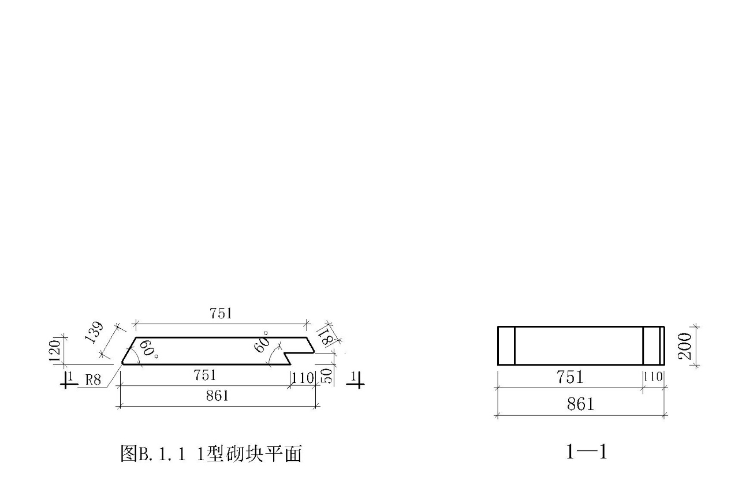
1—1

图B.1.4.1 YT-1型砌块平面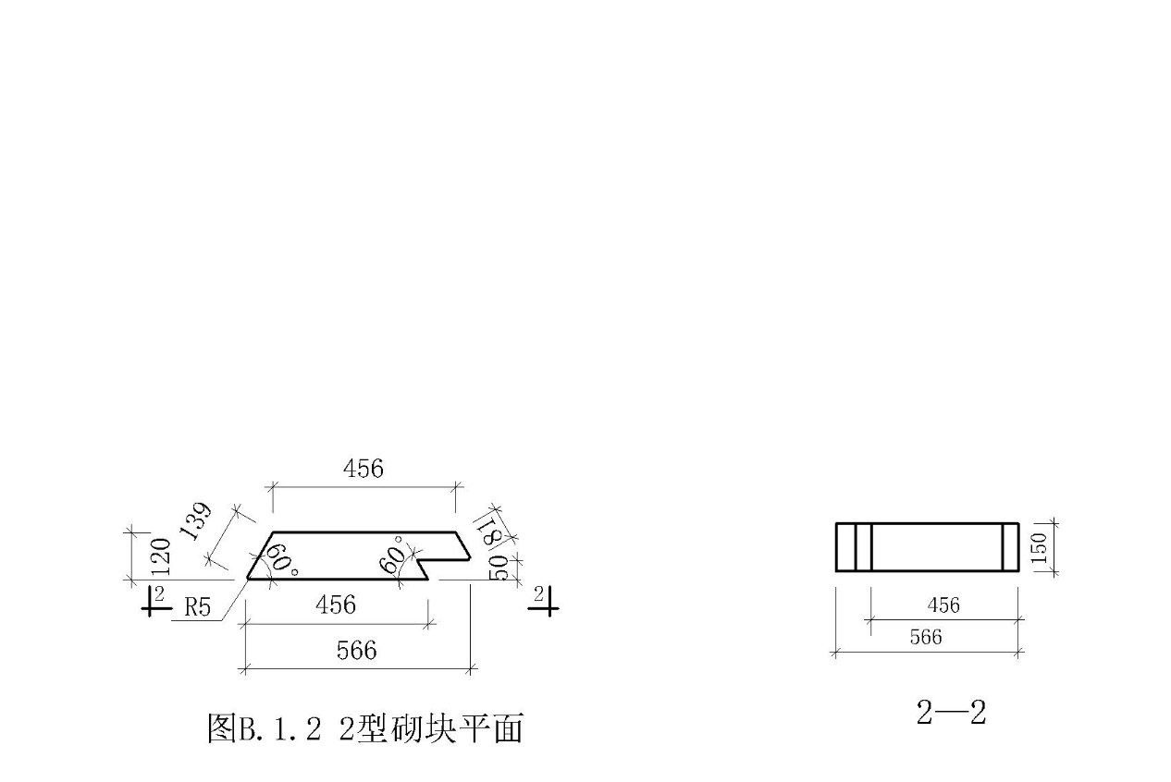
2—2

图B.1.4.2 YT-2型砌块平面
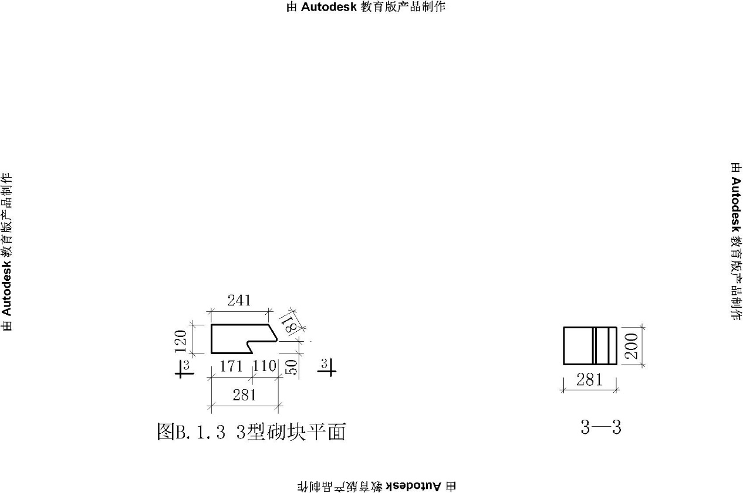
3—3

图B.1.4.3 YT-3型砌块平面
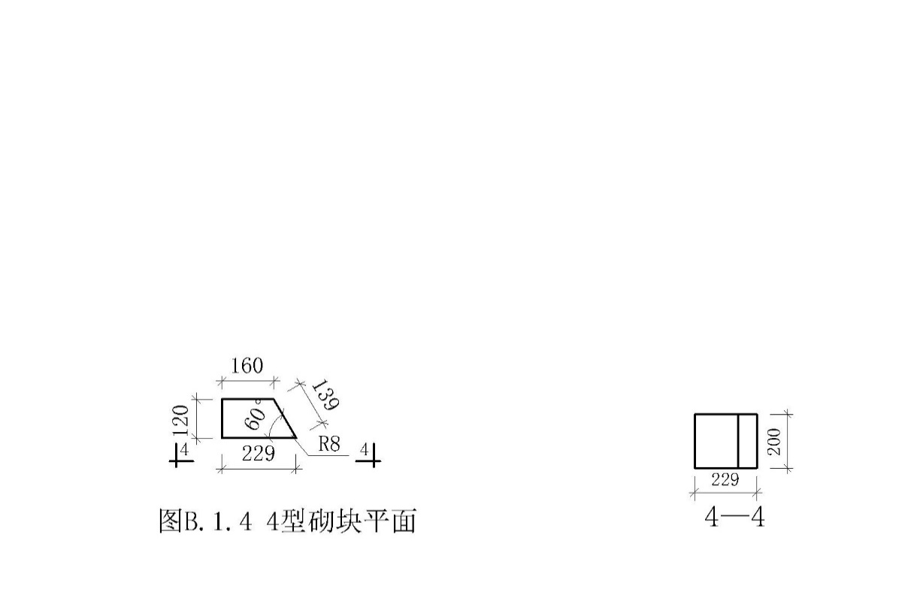
4—4

图B.1.4.4 YT-4型砌块平面

附录B.2
（资料性附录）
硅砂模块储水井单元结构图
B.2.1 RSK系列模块储水井单元
B.2.1.1井筒模块组成平面图
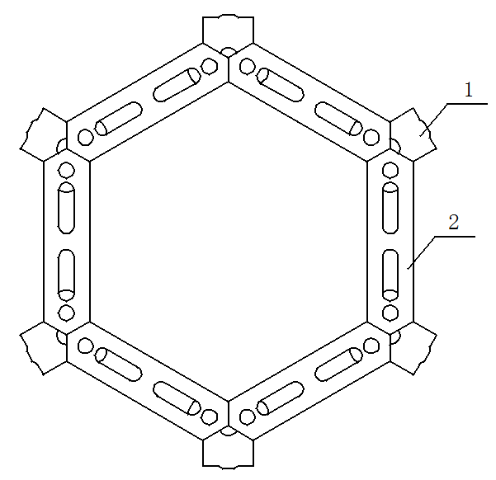
1—Y型模块；2—一字型模块。
图B.2.1.1 井筒模块组成平面图

B.2.1.2井筒底设有水流通道及排泥通道井筒模块组成图
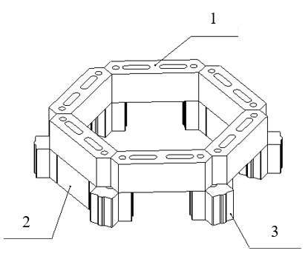
1—一字型号模块；2—K型模块；3—Y型模块。
图B.2.1.2 筒底设有水流通道及排泥通道井筒模块组成图
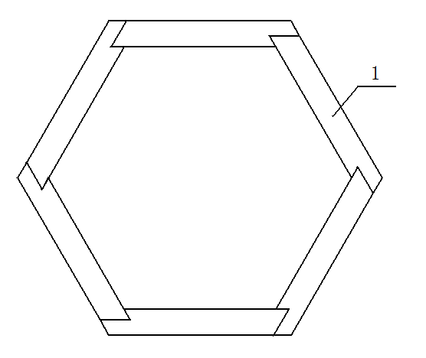
1—YT-1型或YT-2型砌块。
图B.2.1.2 井筒模块组成平面图

B.2.2.2井筒底设有水流通道及排泥通道井筒模块组成图
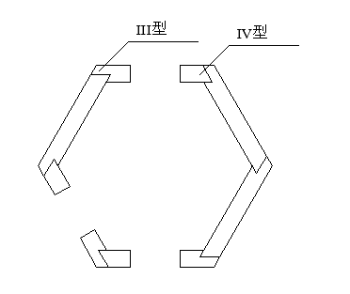
图B.2.2.2 筒底设有水流通道及排泥通道井筒模块组成图

附录B.3
（资料性附录）
硅砂透水模块透水率试验方法
B.3.1 实验原理
B.3.1.1 以恒定流量加速度V”向防水罩中一定透水面积的试样面积上加水，假设在流量达到试样透水率最大值之前，加入的水全部及时透过试样，应认为试样的透水量与加水流量相等。
B.3.1.2 从达到试样透水速率最大值VL开始，试样透水流量保持恒定，试样表面水位开始上升，并在一定时间内（T1～T2）加水流量继续恒定增加到VD，增加的水量为q，此过程应在流量加速度恒定的条件下进行，只要测出流量V’’、q和VD，即可计算出VL.
B.3.1.3 透水率测试原理图见图B.3.1
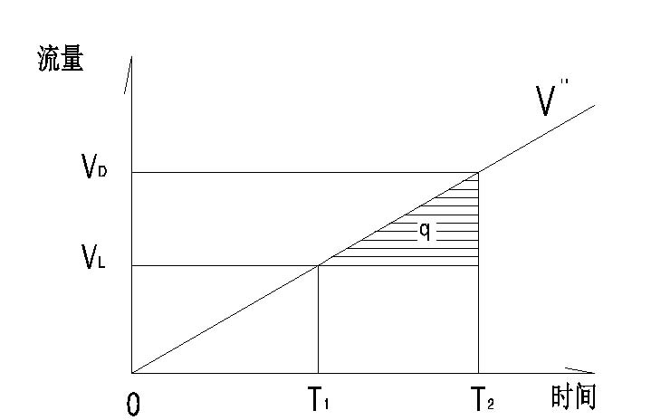
说明：
VL －透水率最大值（ml /min）;
VD －液位采集报警器报警时的计量泵流量（ml /min）; －
V’’ －流量加速度（ml/min²）.
S －流量达到试样透水速率最大值时起，至液位采集系统报警时止的时间内砌块面径流量；
T1 －透水速率最大值时的时间；T2－液位采集系统报警时的时间
图B.3.1 透水速率测试原理示意图

B.3.1.4 透水速率最大值按下式计算：
𝑉𝐿=𝑉𝐷−(2𝑞×𝑉′′)0.5 (C.2)
式中： VL －透水速率最大值（ml /min）;
VD －液位采集系统报警器报警时的计量泵流量（ml /min）;
V’’ －流量加速度（ml / min²）.
q －流量达到试样透水率最大值时起，至液位条件系统报警器报警时止的时间内砌块面径流量（ml）。
B.3.2 实验设备和材料
B.3.2.1 试验装置见图B.3.2。
B.3.2.2 设备和材料：干燥箱和蒸馏水.
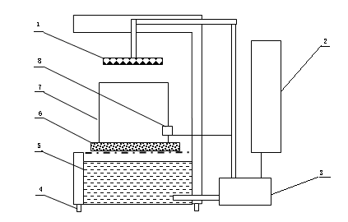
说明：
1 － 喷淋系统;
2 －程序控制系统；
3 －计量泵；
4 －调平螺母；
5 －水槽；
6 －测试试样；
7 －防水罩；
8 －液位采集；
图B.3.2 透水速率测试装置模型图
B.3.3 试样要求
B.3.3.1 硅砂砌块试样取5块.
B.3.3.2 硅砂砌块面边长应大于100mm.
B.3.4. 实验步骤
1）将试样放入干燥箱烘干至质量变化不超过0.1%；
2）将烘干的试样在蒸馏水中浸泡20min后取出；
3）将试样面层朝上放置在支撑架上，调至水平，打开仪器程序控制系统，根据喷头位置和检测采集面积调整好防水罩和液位采集装置；
4）记录阻水罩底面积S和液位采集装置距试样面的高度h，设定计量泵流量加速度V’；
5）点击开始，计量泵流量不断增大，顶喷实现模拟小雨增大到暴雨的过程，至报警器报警，记录最终透水速率VD。
B.3.5 计算试验结果
B.3.5.1 应以5块试样单位面积透水速率的平均值作为试验结果，计算结果应精确到0.01 ml /(min.cm²).
B.3.5.2 单位面积透水速率应按下式计算：
V=𝑉𝐷−(2𝑆×ℎ×𝑉′′)0.5𝑆 （C.5）
式中：V －透水速率最大值[ml /(min. cm²];
VD －液位采集报警器报警时计量泵流量（ml.min）;
S －阻水罩底面积（cm²）；
H －液位采集器距试样的高度（cm）；
V’’ －流量加速度（ml /min）。

附录B.4
（资料性附录）
硅砂砌块滤水率试验方法
B.4.1 实验设备及材料
B.4.1.1 底面积为100mmx100mm的过滤罩.
B.4.1.2 全玻璃微孔滤膜过滤器.
B.4.1.3 孔径为0.45mm、直径为50mm的CN-CA滤膜.
B.4.1.4 吸滤瓶；
B.4.1.5 真空泵；
B.4.1.6 无齿扁嘴镊子；
B.4.1.7 实验用水按附录H.1.2的规定配置.
B.4.2 试样数量
试样数量为硅砂砌块5块.
B.4.3 实验步骤
B.4.3.1 将试样放入蒸馏水中浸泡20min；
B.4.3.2 将试样放置在透水罩内，面层朝上，四周用密封材料密封好，使其边界不漏水；
B.4.3.3 取1000mL配置的试验用水，搅拌均匀后放入透水罩内，收集透过试样后的水；
B.4.3.4 按GB11901-1989规定的试验方法，测试留在试样表面上的悬浮固体浓度Z；
B.4.4 计算测试结果
B.4.4.1 试样透水率应按下式计算：
(B.4.4.1)
式中： ∆Z－过滤前后水样的悬浮固体浓度变化率（％）；
－透过试样后水样的悬浮固体浓度值（mg/L）；

B.4.4.2 以5块试样滤水率的平均值作为硅砂砌块的透水率结果，计算应精确到0.1％。

附录B.5
（资料性附录）
硅砂砌块滤水时效试验方法

B.5.1 实验设备及材料
B.5.1.1 试验装置用附录G 图G.1.
B.5.1.2 实验设备及材料：干燥箱、底面积为100mmx100mm的过滤罩和符合表B.5.1规定的级配高岭土和去离子水调配的模拟道路径流水样、粉和水的比例为8g/L.

表B.5.1 高岭土颗粒物质配量表
序号 | 粒径（目） | 质量比例（％） |  | 序号 | 粒径（目） | 质量比例（％）
1 | 200～400 | 25 |  | 4 | 70～100 | 25
2 | 140～200 | 20 |  | 5 | 40～70 | 5
3 | 100～140 | 25 |  | － | － | －

B.5.2 试样数量
试样数量为硅砂砌块5块。
B.5.3 实验步骤
B.5.3.1 将试样放入干燥箱，烘干至质量变化不超过1％；
B.5.3.2 将烘干后的试样在水中浸泡20min取出；
B.5.3.3 将过滤防护罩压紧在试样的上表面，向罩内缓慢倒入搅拌均匀的模拟水样250mL;待试样无明显渗出水时，将其放入干燥箱中烘干至质量变化不超过1％；
B.5.3.4 将过滤烘干的试样取出放入室温水中浸泡20min取出，按附录I要求测试试样的透水率V₁；
B.5.3.5 如V₁大于等于1.5mL/(min.cm²),则应重复以上测试步骤，直至第N次的透水率V_{N}小于1.5mL/(min.cm²)止，则N-1即为试样的透水时效。

附录B.6
（资料性附录）
硅砂砌块抗冻融性试验方法
B.6.1 实验器材
B.6.1.1 精度为-30℃±2℃的冷冻箱；
B.6.1.2 水箱；
B.6.1.3 精度为0.01kg的电子秤；
B.6.1.4 干燥箱；
B.6.1.5 压力试验机：示值相对误差不应大于±1％；预其抗压破坏值不应小于试验机全量程的20％；且不应大于全量程的80％。
B.6.2 试样数量
硅砂砌块数量10块。
B.6.3 试验
B.6.3.1 试样中5块试样按B.6.3进行抗压强度试验。
B.6.3.2 试样中的灵5块试样，按下列步骤进行抗冻融性试验。
1. 对试样外观进行外观检查，标注出缺损、裂纹处，并记录缺陷情况和称量干燥状况状态的质量为m₁；
2. 将试样浸泡于温度为20℃±1℃的清水中，水面高于试样上表面20mm；
3. 24h后取出试样直接放入预先降温至-30℃的冷冻箱内，试样间距不应小于20mm。每次从装完试样到温度恢复至-30℃所需的时间不应大于2h；待温度重新达到-30℃时，开始计算冷冻时间，冷冻4h；
4. 取出试样立即放入20℃±10℃的环境中融冰2h；待过程为一次冻融循环，依次进行规定次数的冻融循环；
5. 完成规定冻融循环后，烘干质量变化不超过1％，称量质量为m₂，检查试样表面剥落、分层、裂纹及裂纹延长情况，并做好记录；
6. 按附B.7规定进行抗压强度试验。
B.6.4 计算试验结果
B.6.4.1 冻融试验后质量损失率按下式计算：
(B.6.4.1)
式中： ∆m－冻融循环后的质量损失率（％）；
m₁ －冻融试验前，试样干燥状态的质量（g）；
m₂ －冻融试验后，试样干燥状态的质量（g）。
B.6.4.2 冻融试验后抗压强度损失率按下式计算：
(B.6.4.2)
式中： ∆R_{c}－冻融循环后的抗压强度损失率（％）；
R_{c1}－未进行抗冻融性试验试样的平均抗压强度（MPa）；
R_{c2}－已进行抗冻融性试验式样的平均抗压强度（MPa）；
B.6.4.3 冻融试验后，以质量和抗压强度的损失率的平均值作为试验结果，并均应精确到0.1％。

附录B.7
（资料性附录）
硅砂砌块抗压强度试验方法

B.7.1 实验设备
B.7.1.1 试验机
压力试验机的示值相对误差不应大于±1％；试样的预期抗压破坏值，不应小于试验机全量程的20％，且不应大于全量程的80％。
B.7.1.2 垫压板
1 垫压板分为上垫压板和下垫压板。
2 上垫压板尺寸：厚度不应小于30mm，宽度和长度，应根据试样高度,按表A.1的规定选取；下垫压板的长度和宽度宜大于上垫压板。
3 垫压板应为平整光滑的刚性材质，其硬度不应小于HB200。
表B.7.1 上垫压板尺寸
试样高度C | 上垫压板
试样高度C | 长度（mm） | 宽度（mm）
C≤60 | 120 | 60
60≤C≤80 | 160 | 80
80≤C≤100 | 200 | 100
C＞100 | 240 | 120

B.7.2 试样
B.7.2.1 试样数量为5块。
B.7.2.2 试样必要时用水泥砂浆进行找平处理，但找平层的厚度不应大于5mm。
B.7.3 试验
B.7.3.1 抗压强度应按下列步骤进行：
1. 清除试样表面黏渣、毛刺，放入室温的水中浸泡24h；
2. 将试样从水中取出，擦去表附着水，然后将试样承压面朝上放置在试验机的下垫压板上的中心位置，再将上垫压板放在试样的上表面中心对称位置；
3. 启动试压板，以0.4MPa/s～0.6MPa/s的速度均匀连续地施加载荷，直至试样破坏，记录最大荷载值。
B.7.3.2 将5块试样按B.7.3.1规定依次进行。
B.7.4 计算结果
B.7.4.1 计算出5块试样抗压强度的平均值和最小值，精确到0.01MPa。
B.7.4.2 按下式计算
(B.7.4.2)

式中： Rc－抗压强度（MPa）；
P－最大荷载（N）；
A－试样上垫压板面积或试样受压面积（mm²）。

